Отчет об итогах деятельности Министерства по социальной защите и труду ПМР за 2023 год

а) организационные и функциональные изменения в Министерстве по социальной защите и труду ПМР:

Задачи, функции и организационная структура Министерства по социальной защите и труду ПМР закреплены Постановлением Правительства Приднестровской Молдавской Республики от 6 апреля 2017 года № 61 «Об утверждении Положения, структуры и предельной штатной численности Министерства по социальной защите и труду Приднестровской Молдавской Республики» (САЗ 17-15) с изменениями и дополнениями, внесенными постановлениями Правительства Приднестровской Молдавской Республики от 26 мая 2017 года № 111 (САЗ 17-23), от 4 октября 2017 года № 258 (САЗ 17-41), от 10 января 2018 года № 2 (САЗ 18-2), от 12 февраля 2019 года № 49 (САЗ 19-6), от 27 сентября 2019 года № 352 (САЗ 19-37), от 5 июня 2020 года № 192 (САЗ 20-23), от 15 июня 2020 года № 205 (САЗ 20-25), от 10 сентября 2020 года № 313 (САЗ 20-37), от 29 декабря 2020 года № 481 (САЗ 21-1), от 5 апреля 2021 года № 111 (САЗ 21-14), от 29 апреля 2021 года № 136 (САЗ 21-17), от 31 мая 2022 года № 196 (САЗ 22-21), от 23 декабря 2022 года № 482 (САЗ 22-50), от 10 августа 2023 года № 262 (САЗ 23-32), от 28 сентября 2023 года № 321 (САЗ 23-39), от 18 декабря 2023 года № 422 (САЗ 23-51), от 8 января 2024 года № 5 (САЗ 24-3). В число подведомственных министерству организаций входят Единый государственный фонд социального страхования ПМР (далее по тексту – Фонд) и тринадцать учреждений системы социального обеспечения, в том числе, пять государственных образовательных учреждений и два государственных учреждений интернатного типа.
В июле 2021 года на основании Приказа Министерства по социальной защите и труду ПМР от 19 июля 2021 года № 796, в целях оптимизации государственных расходов на обеспечение деятельности подведомственных учреждений, было принято решение о ликвидации государственного образовательного учреждения «Чобручский Детский дом». В настоящее время ликвидационные процедуры завершены. Данное учреждение ликвидировано и 17 октября 2023 года исключено из государственного реестра юридических лиц.
На основании постановлений Правительства ПМР от 10 августа 2023 года № 262 «О внесении изменения в Постановление Правительства Приднестровской Молдавской Республики от 6 апреля 2017 года № 61 «Об утверждении Положения, структуры и предельной штатной численности Министерства по социальной защите и труду Приднестровской Молдавской Республики» (САЗ 23-32), от 18 декабря 2023 года № 422 «О внесении изменения в Постановление Правительства Приднестровской Молдавской Республики от 6 апреля 2017 года № 61 «Об утверждении Положения, структуры и предельной штатной численности Министерства по социальной защите и труду Приднестровской Молдавской Республики» (САЗ 23-51) была увеличена штатная численность ГУ «Республиканский спортивный реабилитационно-восстановительный центр инвалидов» на 3,5 штатной единицы в целях обеспечения функционирования структурного подразделения в городе Дубоссары и увеличена штатная численность ГОУ «Бендерский детский дом для детей-сирот и детей, оставшихся без попечения родителей» на 13,28 штатные единицы в целях приведения штатного расписания учреждения в соответствие типовому штатному расписанию государственного (муниципального) детского дома, утвержденного Приложением № 2 к Приказу Министерства просвещения Приднестровской Молдавской Республики от 26 января 2023 года № 77 «Об утверждении типовых штатных расписаний государственных (муниципальных) школ-интернатов и детских домов» (регистрационный № 11565 от 21 февраля 2023 года) (САЗ 23-8).
Кроме того, в соответствии с Постановлением Правительства ПМР от 28 сентября 2023 года № 321 «О внесении дополнений в Постановление Правительства Приднестровской Молдавской Республики от 6 апреля 2017 года № 61 «Об утверждении Положения, структуры и предельной штатной численности Министерства по социальной защите и труду Приднестровской Молдавской Республики» (САЗ 23-39) основная задача министерства дополнена таким направлением как выработка и проведение государственной политики, нормативно-правовое регулирование в сфере социального обслуживания населения, в функции которого входит:
1) утверждение нормативов потребности населения в развитии сети социальных служб, обеспечение развития социальных служб;
2) утверждение типовых положений о государственных организациях социального обслуживания населения, а также нормативов штатной численности данных организаций;
3) осуществления контроля за соблюдением государственных стандартов социального обслуживания населения в государственных организациях социального обслуживания населения.

б) аналитическая информация со статистическими показателями, характеризующая итоги деятельности министерства в динамике за 2021-2023 годы:

- В сфере социальной защиты населения

В 2023 году в сфере социальной защиты населения республики продолжали свое действие законодательные акты, направленные на повышение социальной защищенности отдельных льготных категорий граждан, посредством предоставления им льгот, гарантий и социальной поддержки: по жилищно-коммунальным услугам (100%, 75%, 50%, 25%), по бесплатному проезду всеми видами транспорта общего пользования (за исключением легковых таксомоторов) на городских, а также пригородных маршрутах, бесплатному обеспечению лекарствами, бесплатному изготовлению и ремонту зубных протезов (за исключением протезов из драгоценных металлов), бесплатному обеспечению другими протезами и протезно-ортопедическими изделиями, слуховыми аппаратами, бесплатному получению, при наличии медицинских показаний, инвалидных кресел-колясок, пользованию услугами связи (телефонная связь), налогообложению, по бесплатному медицинскому обслуживанию и др.
В 2023 году, несмотря на сложности в экономике, в целях социальной материальной поддержки граждан Приднестровской Молдавской Республики, был предоставлен ряд дополнительных льгот:
- в 2023 году вступили в силу изменения в Закон Приднестровской Молдавской Республики «О социальной защите инвалидов», в соответствии с которыми:
- предоставлено право на получение ежемесячной компенсационной выплаты в размере 100 (ста) РУ МЗП неработающему трудоспособному родителю (опекун, попечитель), осуществляющему уход за ребенком-инвалидом, а также неработающему трудоспособному родителю (опекун, попечитель), супругу (супруга), иным близким родственникам, осуществляющим уход за инвалидом с детства I группы, инвалидом с детства II группы, временно нуждающимся в посторонней помощи по заключению лечебно-профилактического учреждения;
- инвалидам I группы общего заболевания, профессионального заболевания, трудового увечья (кроме профессионального заболевания и трудового увечья в случае получения возмещения вреда от работодателя), заболевания, полученного в период военной службы, инвалидам с детства I группы, детям-инвалидам в возрасте до 18 (восемнадцати) лет по медицинским показаниям на основании справки врачебно-консультационной комиссии лечебно-профилактического учреждения предоставлено право на:
1) бесплатное обеспечение специальными средствами для ухода (противопролежневые матрасы, противопролежневые подушки, стулья с санитарным оснащением) 1 (один) раз в 3 (три) года;
2) получение ежемесячной денежной выплаты на приобретение специальных средств для ухода (подгузников, одноразовых пеленок, мочеприемников, калоприемников);
- инвалидам I, II групп по зрению, инвалидам I, II групп общего заболевания, трудового увечья, профессионального заболевания, заболевания, полученного в период военной службы, инвалидам с детства I, II групп, ребенку-инвалиду в возрасте до 18 (восемнадцати) лет предоставлено право на получение компенсации за самостоятельно приобретенный (приобретенные) глазной протез (глазные протезы) в размере стоимости приобретенного (приобретенных) глазного протеза (глазных протезов), но не более 360 РУ МЗП за 1 (один) глазной протез, 1 (один) раз в 2 (два) года;
- в 2023 году вступили в силу изменения в Закон Приднестровской Молдавской Республики «О социальной защите ветеранов войны», в соответствии с которыми:
а) инвалидам войны предоставлено право на внеочередное бесплатное изготовление и ремонт зубных протезов, в том числе и из металлокерамики, 1 (один) раз в 5 (пять) лет в поликлиниках;
б) участникам боевых действий по защите Приднестровской Молдавской Республики и лицам, ставшим инвалидами войны вследствие ранения, контузии, увечья или заболевания, полученных при защите Приднестровской Молдавской Республики, не имевшим на дату смерти супруги (супруга) и совершеннолетних детей, гарантировано право после смерти на изготовление и установку надгробия на общественных кладбищах Приднестровской Молдавской Республики;
- в соответствии с Законом Приднестровской Молдавской Республики «О республиканском бюджете на 2023 год», Постановлением Правительства Приднестровской Молдавской Республики № 251 от 03.08.2023 года «Об утверждении Положения о порядке приобретения жилья для участников боевых действий по защите Приднестровской Молдавской Республики, нуждающихся в улучшении жилищных условий, за счет средств Фонда капитальных вложений Приднестровской Молдавской Республики на 2023 год» 6 (шесть) участников боевых действий по защите Приднестровской Молдавской Республики, нуждающихся в улучшении жилищных условий, обеспечены жильем за счет средств Фонда капитальных вложений Приднестровской Молдавской Республики;
- в соответствии с Законом Приднестровской Молдавской Республики «Об утверждении государственной целевой программы «Льготное кредитование граждан Приднестровской Молдавской Республики, являющихся участниками боевых действий по защите Приднестровской Молдавской Республики и участниками боевых действий в Афганистане в период с апреля 1978 года по 15 февраля 1989 года, ранее не участвовавших в программе льготного кредитования» на период 2021–2026 годов» - расширен перечень категорий граждан, имеющих право на льготное кредитование.
В 2023 году за счет средств республиканского бюджета осуществлялась выплата пособий, компенсаций, возмещений вреда, в том числе:
- выплачено в возмещение вреда по трудовому увечью 337 688 рублей для 21 гражданина. Количество получателей увеличилось на 1 человека по сравнению с 2022 годом, расходы по данной статье увеличились на 160 011 руб. в основном в связи с увеличением с 1 января 2023 года размера причитающихся к выплате сумм возмещения вреда, причиненного жизни и здоровью гражданина должником (ликвидируемым юридическим лицом), с 50 (пятидесяти) процентов от суммы расчета на 100 (сто) процентов в соответствии с Законом Приднестровской Молдавской Республики от 21 ноября 2022 года № 331-ЗИ-VII «О внесении изменения в Закон Приднестровской Молдавской Республики «О несостоятельности (банкротстве)» (САЗ 22-48);
- сохранена выплата денежной компенсации на бензин и транспортные расходы инвалидам вследствие ранения, контузии, увечья или заболевания, полученных в период Великой Отечественной войны, при защите Приднестровской Молдавской Республики, при исполнении обязанностей военной службы или служебных обязанностей на территории Афганистана в период с апреля 1978 года по 15 февраля 1989 года, на финансирование которой направлено 254 156 рублей или 66,9% от плана в сумме 379 728 рублей.
Выплата компенсация инвалидам на бензин в течение 2023 года произведена 49 получателям, из них 12 инвалидам, состоящим на учете в Министерствах и ведомствах, и 37 инвалидам, состоящим на учете в Центрах социального страхования и социальной защиты городов и районов Приднестровской Молдавской Республики. Размер выплаты компенсации в 1 полугодии 2023 года составил 2 616,00 руб., во втором полугодии 2023 года - 2 604,00 руб.
- выплата пособий, компенсаций, возмещения вреда гражданам, пострадавшим вследствие Чернобыльской катастрофы и иных радиационных или техногенных катастроф составила 5 201 054 рублей или 92,2 % от плана в сумме 5 630 397 рублей. Расходы уменьшились на 301 262 рубля по сравнению с 2022 годом. Выплата была произведена 420 получателям, что на 20 человек меньше, чем в 2022 году;
- выплата ежемесячной компенсации неработающему трудоспособному родителю, осуществляющему уход за ребенком-инвалидом, в размере 100 РУ МЗП произведена 615 неработающим родителям, осуществляющим уход за 629 детьми-инвалидами на сумму 7 452 036 рублей, или 98,1% от плана, по сравнению с 2022 годом количество получателей увеличилось на 5 человек, соответственно увеличение детей произошло на 10 человек, сумма расходов увеличилась на 207 535 руб.;
- с 1 января 2023 года в соответствии с Законом Приднестровской Молдавской Республики от 26 июля 2022 года № 209-ЗИ-VII «О внесении дополнения в Закон Приднестровской Молдавской Республики «О социальной защите инвалидов» (САЗ 22-29) производились выплаты ежемесячной компенсации 149 неработающим трудоспособным родителям (опекунам, попечителям), супругам, иным близким родственникам, осуществляющим уход за инвалидом с детства I группы, инвалидом с детства II группы на 154 инвалида, на сумму 1 648 264 руб. или 90,9 % от плана;
- расходы по выплате ежемесячной компенсации детям – инвалидам в возрасте до 18 (восемнадцати) лет, которые по состоянию здоровья не могут посещать организации образования либо центры дневного пребывания для детей с ограниченными возможностями жизнедеятельности осуществлялись 271 родителю на 272 ребенка – инвалида в сумме 1 535 613 руб. или 58,6% от плана, по сравнению с 2022 годом количество получателей увеличилось на 5 человек, сумма расходов увеличилась на 106 831 руб.;
- расходы по ежемесячной денежной выплате инвалидам I группы общего заболевания, профессионального заболевания, трудового увечья (кроме профессионального заболевания и трудового увечья в случае получения возмещения вреда от работодателя), заболевания, полученного в период военной службы, инвалидам с детства I группы, детям-инвалидам в возрасте до 18 (восемнадцати) лет, которые по медицинским показаниям нуждаются в специальных средствах для ухода составили 4 353 351 руб. или 73,6 % от плана, количество получателей по состоянию на 31 декабря 2023 года составило 880 человек на 1 075 выплат, из них на приобретение подгузников – 877 выплат, одноразовых пеленок - 127 выплат; мочеприемников - 68 выплат; калоприемников - 3 выплаты.
- расходы по выплате возмещения расходов, связанных с изготовлением и установкой надгробий на общественных кладбищах Приднестровской Молдавской Республики участникам боевых действий в период Великой Отечественной войны, умершим после 1 января 2021 года составили 8 730 руб. или 10 % от плана, выплата была произведена 3 получателям. Необходимо отметить, что сумма расходов на 2023 год запланирована на 30 граждан вышеуказанной категории, умерших с 2021 года.
В течение 2023 года за счет средств республиканского бюджета отдельным категориям граждан осуществлялась выплата единовременной материальной помощи (далее – ЕМП) (при этом в 2023 году перечень категорий получателей ЕМП расширен за счет предоставления права на получение ЕМП участникам боевых действий по защите Приднестровской Молдавской Республики, ставшим инвалидами I группы общего заболевания), в том числе:
- ко Дню памяти и скорби по погибшим в городе Бендеры в размере 200 рублей на каждого получателя, выплачено 99 600 рублей для 498 человек, в том числе выплата осуществлялась Министерством обороны ПМР – 33 гражданам на сумму 6 600 рублей, МВД ПМР – 9 гражданам на сумму 1 800 рублей, МГБ ПМР – 10 гражданам на сумму 2 000 рублей, Фондом – 446 гражданам на сумму 89 200 рублей (остаток средств в сумме 10 600 рублей возвращен в бюджет);
- к республиканскому Дню памяти погибших и умерших защитников Приднестровской Молдавской Республики - в размере 500 рублей на каждого получателя выплачено 249 000 рублей для 498 человека, в том числе выплата осуществлялась Министерством обороны ПМР – 33 гражданам на сумму 16 500 рублей, МВД ПМР – 9 гражданам на сумму 4 500 рублей, МГБ ПМР – 10 гражданам на сумму 5 000 рублей, Фондом – 446 гражданам на сумму 223 000 рублей (остаток средств в сумме 26 500 рублей возвращен в бюджет).

В 2023 году в рамках проекта «Карта доступности» с целью создания на территории республики доступной архитектурной среды для людей с инвалидностью и других маломобильных групп населения ежеквартально государственными администрациями городов и районов республики представлялась информация о заполнении «Карты доступности» по объектам социального назначения, введённым в эксплуатацию.
В соответствии с Постановлением Правительства Приднестровской Молдавской Республики от 24 октября 2018 года № 362 «Об утверждении Положения о порядке проведения республиканского конкурса «Наш город для всех» (САЗ 18-43) на республиканском этапе конкурса членами организационного комитета определены победители конкурса «Наш город для всех 2023» по трём направлениям:
- по направлению «Образование», в номинации «Лучший объект по созданию условий доступности для людей с инвалидностью среди организаций образования» - муниципальное образовательное учреждение «Первомайская средняя общеобразовательная школа № 1», п. Первомайск, ул. Садовая, 4;
- по направлению «Культура», в номинации «Лучший объект по созданию условий доступности для людей с инвалидностью среди организаций культуры» - муниципальное учреждение «Григориопольская центральная библиотечная система», Центральная районная библиотека им. М.С. Шагинян, г. Григориополь, ул. К. Маркса, 148;
- по направлению «Потребительский рынок» в номинации «Лучший объект по созданию условий доступности для людей с инвалидностью среди офисных центров и предприятий» - некоммерческое партнерство «Агентство инноваций и развития», офисное помещение, расположенное по адресу: г. Тирасполь, ул. Свердлова, 57.
В соответствии с Постановлением Правительства Приднестровской Молдавской Республики от 21 июня 2021 года № 205 «Об утверждении Положения об особом порядке заключения договоров на оказание социальных услуг» проведен конкурс на реализацию общественно полезных проектов, заключены договоры с двумя общественными организациями на оказание социальных услуг и выделено им финансирование
а) на оказание социальных услуг по организации занятости инвалидов (Республиканская общественная организация «Общество глухих Приднестровья» - проект «Организация рабочих мест и улучшение условий труда для инвалидов по слуху и речи в ООО УПП «Прогресс»);
б) на оказание социальных услуг семьям с детьми, находящимся в социально опасном положении (НП Центр социальных и правовых инноваций «Женские инициативы» (исполнительный директор Савчина Н.С.) - проект «Социальные услуги семьям с детьми, находящимся в социально опасном положении»).
В 2023 году погашение процентов из республиканского бюджета ЗАО «Приднестровский Сбербанк» за предоставленные льготные кредиты составило:
- в соответствии с Постановлением Правительства Приднестровской Молдавской Республики от 14.07.2017 года №174 «Об утверждении Программы льготного кредитования граждан Приднестровской Молдавской Республики, ставших инвалидами вследствие ранения, контузии, увечья или заболевания, полученных при защите Приднестровской Молдавской Республики, а также в результате участия в боевых действиях в Республике Афганистан в период с апреля 1978 года по 15 февраля 1989 года» для граждан Приднестровской Молдавской Республики, ставших инвалидами вследствие ранения, контузии, увечья или заболевания, полученных при защите Приднестровской Молдавской Республики, а также в результате участия в боевых действиях в Республике Афганистан в период с апреля 1978 года по 15 февраля 1989 года – 14 431 рубль, с начала действия Программы - 1 901 964 рубля. По состоянию на 01.01.2024 года остаток суммы, подлежащей субсидированию за IV квартал 2023 года, составил 16,05 рублей. Программой охвачено 117 человек;
- в соответствии с Постановлением Правительства Приднестровской Молдавской Республики от 29 декабря 2018 года № 484 «Об утверждении Программы льготного кредитования граждан Приднестровской Молдавской Республики, являющихся членами семей участников боевых действий по защите Приднестровской Молдавской Республики, погибших либо умерших вследствие ранения, контузии, увечья, или заболевания, связанного с участием в боевых действиях по защите Приднестровской Молдавской Республики в 1992 году» для членов семей погибших участников боевых действий по защите Приднестровской Молдавской Республики - 50 522 рубля, с начала действия Программы –743 598 рублей. По состоянию на 01.01.2024 года сумма, подлежащая субсидированию за IV квартал 2023 года, составила 5211 рублей. Программой охвачено 62 человека;
- в соответствии с Законом Приднестровской Молдавской Республики от 13 июля 2021 года №152-З-VII ««Об утверждении государственной целевой программы «Льготное кредитование граждан Приднестровской Молдавской Республики, являющихся участниками боевых действий по защите Приднестровской Молдавской Республики и участниками боевых действий в Афганистане в период с апреля 1978 года по 15 февраля 1989 года, ранее не участвовавших в программе льготного кредитования» на период 2021–2026 годов» (САЗ 21-28) – 31 622 рубля, с начала действия Программы – 59 539 рублей. По состоянию на 01.01.2024 года сумма, подлежащая субсидированию за IV квартал 2023 года, составила 18 429,63 рублей. В 2023 году Программой охвачено 26 человек, всего с начала действия Программы льготные кредиты выданы 43 участникам боевых действий.

Санаторно-курортное лечение

В 2023 году бесплатными путевками на санаторно-курортное лечение в Каменский санаторий «Днестр» были обеспечены 252 гражданина льготной категории, в том числе 122 гражданина льготной категории, имеющих право на первоочередное и внеочередное получение путевок, отнесенных к социально защищенной статье бюджетных расходов, на основании ходатайств общественных организаций ветеранов, а именно:
- ветераны Великой Отечественной войны;
- участники боевых действий по защите Приднестровской Молдавской Республики, и участники боевых действий на территории других государств;
- семьи погибших или умерших военнослужащих;
- инвалиды-защитники Приднестровской Молдавской Республики, а также лица, ставшие инвалидами при исполнении обязанностей военной службы на территории других государств в периоды ведения в этих государствах боевых действий;
-участники ликвидации последствий катастрофы на Чернобыльской АЭС, и инвалиды Чернобыльцы.
Также 130 граждан льготной категории, состоящих на учете в центрах социального страхования и социальной защиты городов (районов), не указанных в перечне социально защищенных статей бюджетных расходов - ветераны труда, инвалиды I, II групп общего заболевания, трудового увечья, профессионального заболевания, заболевания полученного в период военной службы, инвалиды I, II групп по зрению, инвалиды с детства, были обеспечены бесплатными путевками на санаторно-курортное лечение в Каменский санаторий «Днестр».

Категория граждан | Количество путевок, выданных в Каменский санаторий «Днестр», шт.
Категория граждан | 2021 | 2022 | 2023
Инвалиды I, II групп общего заболевания, трудового увечья, профессионального заболевания, заболевания полученного в период военной службы, инвалиды I, II групп по зрению, инвалиды с детства. | 24 | 35 | 31
Ветераны труда | 135 | 185 | 96
Участники боевых действий по защите Приднестровской Молдавской Республики | 57 | 102 | 98
Участники боевых действий войны в Афганистане | 1 | 5 | 6
Участники ликвидации аварии на ЧАЭС | 6 | 11 | 12
Семьи погибших участников боевых действий | - | 11 | 6
Жертвы политических репрессий |  |  | 3
Итого: | 223 | 349 | 252

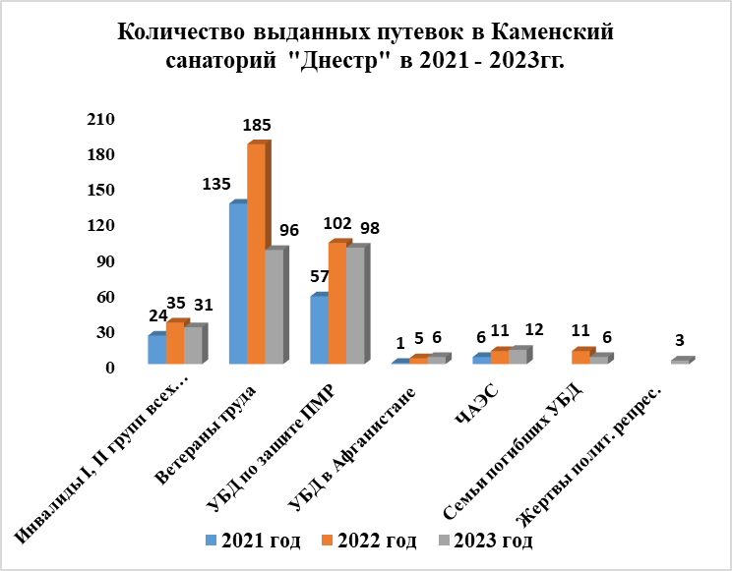
В 2023 году в оздоровительном комплексе «Днестровские зори» прошли оздоровление 805 гражданин льготной категории, в том числе 30 граждан льготной категории, имеющих право на первоочередное и внеочередное получение бесплатных путевок, отнесенных к социально защищенной статье бюджетных расходов (участники боевых действий, участники ликвидации ЧАЭС и семьи погибших участники боевых действий Приднестровской Молдавской Республики), и 775 граждан льготной категории, состоящих на учете в центрах социального страхования и социальной защиты городов (районов), не указанных в перечне социально защищенных статей бюджетных расходов (ветераны труда, инвалиды I, II групп общего заболевания, трудового увечья, профессионального заболевания, заболевания полученного в период военной службы, инвалиды I, II групп по зрению, инвалиды с детства):
Категория | Количество путевок, шт.
Категория | 2021 | 2022 | 2023
Инвалиды I, II групп общего заболевания, трудового увечья, профессионального заболевания, заболевания полученного в период военной службы, инвалиды I, II групп по зрению, инвалиды с детства | 136 | 57 | 115
Ветераны труда | 770 | 185 | 650
УБД по защите ПМР | 57 | 14 | 20
УБД в Афганистане |  | 1
ЧАЭС | 4 | 3 | 6
Семьи погибших участников боевых действий | 4 |  | 4
Жертвы политических репрессий | 6 |  | 10
Итого | 977 | 260 | 805

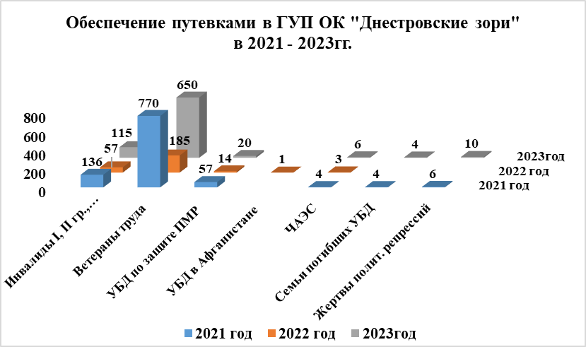

Материальная поддержка общественных организаций

С целью материальной поддержки общественных организаций ежегодно к Международному Дню пожилых людей и Международному Дню инвалидов за счет средств республиканского бюджета для общественных организаций Приднестровской Молдавской Республики предусматривались и выделялись денежные средства. В 2023 году на эти цели было выделено 191 646 рублей, в том числе к Международному Дню пожилых людей – 92 820 рублей (средства были перечислены РОО «Ветераны войны, труда и вооруженных сил», имеющей структурные подразделения в городах и районах республики), к Международному Дню инвалидов – 98 826 рублей (средства были перечислены 17 общественным организациям инвалидов).

Динамика выделения денежных средств к Международному Дню пожилых людей и Международному Дню инвалидов за 2021-2023 гг.:

№ | наименование | средства республиканского бюджета (руб.)
№ | наименование | 2021 год | 2022 год | 2023 год
1 | День пожилых людей | 85 000 | 88 400 | 92 820
2 | День инвалидов | 90 500 | 94 120 | 98 826

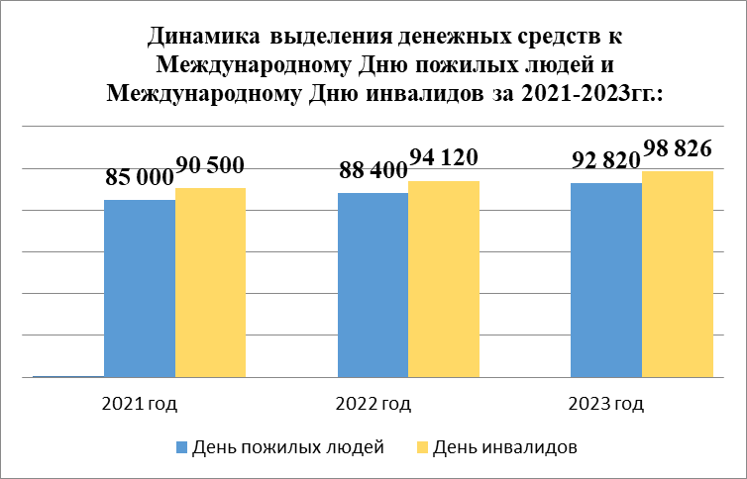

В 2023 году за счет средств Резервного фонда Правительства Приднестровской Молдавской Республики осуществлялось финансирование расходов общественных организаций патриотической направленности в общей сумме 1 200 000 рублей.
Финансирование было выделено:
а) республиканской общественной организации «Союз Память» – 50 000 рублей Приднестровской Молдавской Республики, остаток неиспользованных средств на 01.01.2024 года - 9 035,40 рублей, остаток неиспользованных средств в сумме 6566,95 рублей был возвращен (п/п №51 от 25.01.2024 года) на счет Министерства по социальной защите и труду Приднестровской Молдавской Республики, на сумму 2468,45 рублей уменьшено финансирование в I полугодии 2024 года;
б) республиканской общественной организации «Инвалиды войны – защитники Приднестровья» – 120 000 рублей Приднестровской Молдавской Республики, все средства использованы в полном объеме;
в) общественной организации «Республиканский союз защитников ПМР» – 610 000 рублей Приднестровской Молдавской Республики, все средства использованы в полном объеме;
г) республиканской общественной организации «Ветераны войны, труда и вооруженных сил Приднестровья» – 300 000 рублей Приднестровской Молдавской Республики, остаток неиспользованных средств на 01.01.2024 года – 138 967,00 рублей, который возвращен (п/п №1035 от 24.01.2024 года) на счет Министерства по социальной защите и труду Приднестровской Молдавской Республики;
д) общественной организации «Приднестровская ассоциация ветеранов войны в Афганистане» – 120 000 рублей Приднестровской Молдавской Республики, остаток неиспользованных средств на 01.01.2024 года – 1478,12 рублей, остаток неиспользованных средств в сумме 101,07 был возвращен (п/п № 15 от 25.01.2024 года) на счет Министерства по социальной защите и труду Приднестровской Молдавской Республики, на сумму 1377,05 рублей было уменьшено финансирование в I полугодии 2024 года.
Средства в сумме 145 635,02 руб. перечислены Министерством по социальной защите и труду Приднестровской Молдавской Республики на счет Министерства финансов Приднестровской Молдавской Республики.

На протяжении ряда лет со стороны государства осуществляется поддержка семей детей-инвалидов. В 2023 году приобретены 104 путевки в ГУП «Медико-курортный центр «Солнечный» г. Днестровск для оздоровления детей-инвалидов в возрасте до 18 (восемнадцати) лет, инвалидов с детства и сопровождающих лиц на сумму 329 836 рублей (62 детей-инвалидов и инвалидов с детства и 42 сопровождающих лиц).

В целях подготовки и проведения десятого Республиканского фестиваля творчества детей и молодых людей с ограниченными возможностями здоровья «Цветик-Семицветик» общественной организации «В помощь детям с ограниченными возможностями здоровья «Цветик-Семицветик» выделено финансирование в сумме 60 000 рублей.

Реабилитация инвалидов:

В 2023 году большое внимание государством уделялось мерам, направленным на поддержку и реабилитацию инвалидов. Законодательством предусмотрено бесплатное протезирование и обеспечение протезно-ортопедическими изделиями, выделение, по медицинским показаниям, нуждающимся инвалидам слуховых аппаратов, а также специальных средств передвижения – кресел-колясок, кресел-колясок с электрическим приводом.
Так, ГУ «Республиканский центр по протезированию и ортопедии» за 2023 год взяты на учет 438 человек (2021г. – 683 человек, 2022г. – 316 человек), снято с учета 349 человек (2021г. – 654 человек, 2022г. – 453 человека), на конец 2023 года состояло на учете – 6 383 человека (на 31.12.2021г. – 6 431 человек, на 31.12.2022г. – 6 294 человек). ГУ «Республиканский центр по протезированию и ортопедии» осуществляет прием пенсионеров и инвалидов, консультации по обеспечению протезно-ортопедическими изделиями, оформление заказов, их примерку и выдачу.

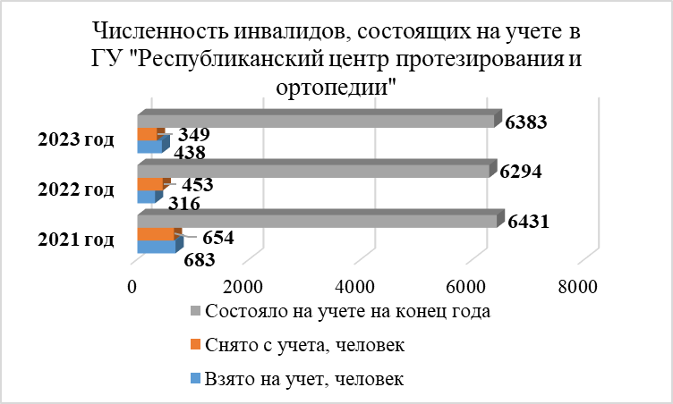

Динамика обеспечения инвалидов протезно-ортопедическими
изделиями за период 2021-2023гг.

Наименование протезно-ортопедических изделий | Количество граждан
Наименование протезно-ортопедических изделий | 2021 год | 2022 год | 2023год
Инвалидные кресла-коляски | 221 | 182 | 167
Инвалидные кресла-коляски с электроприводом | 35 | 15 | 14
Инвалидные кресла-коляски (полученные безвозмездно) | 33 | 29 | 18
Слуховые аппараты | 158 | 67 | 152
Лечебными бандажами | 14 | 10 | 7
Корсеты | 11 | 15 | 30
Различные протезы | 125 чел. / 133 изд. | 69 чел. / 75 изд. | 218чел. / 235 изд.
Очки для коррекции зрения | 229 | 0 | 52
Протезная, ортопедическая и специальная обувь | 96 | 74 | 104
Костыли | 184 | 151 | 186
Трости | 46 | 44 | 63
Стул с санитарным оснащением | 24 | 35 | 39
Ходунки | 81 | 86 | 74
Всего выдано ПОИ | 1265 | 783 | 1141

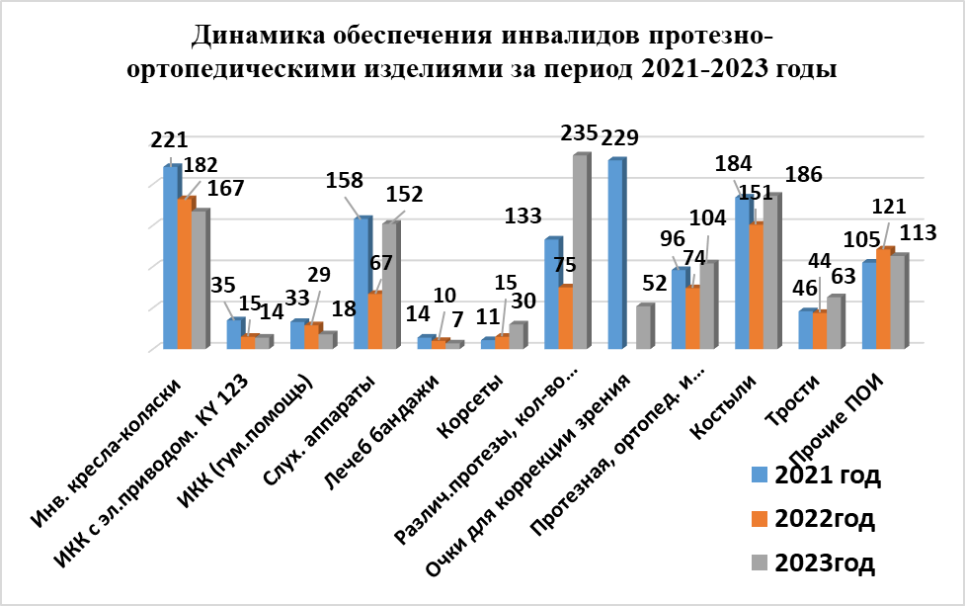

В 2023 году мероприятия по протезированию были профинансированы в сумме 11 664 964 руб., что позволило направить на протезирование 55 человек.
В 2023 году было профинансировано приобретение протезно-ортопедических изделий в сумме 1 994 009 рубля, а также на поставку транспортных средств для инвалидов (инвалидные коляски) выделено финансирование в сумме 1 792 459 рублей, что позволило приобрести 181 инвалидные коляски.

Стационарное социальное обслуживание:

Основной целью развития социальной помощи и социальной защиты является формирование системы социального обслуживания и государственных гарантий социальных прав граждан, обеспечивающей эффективную защиту социально уязвимых слоев населения. Огромное значение придается такому виду государственной поддержки, как социальное обслуживание. Значимость и актуальность данного вида государственной поддержки с каждым годом растет.
В настоящее время стационарное социальное обслуживание пожилых граждан и инвалидов предоставляется 4-мя подведомственными стационарными учреждениями социального обслуживания:
- ГУ «Тираспольский психоневрологический дом - интернат»;
- ГУ «Бендерский психоневрологический дом - интернат»;
- ГУ «Республиканский реабилитационный центр для детей-инвалидов»;
- ГУ «Республиканский дом ветеранов» пос. Первомайск.
В составе ГУ «Республиканский реабилитационный центр для детей-инвалидов» функционирует Центр дневного пребывания для детей с ограниченными возможностями.

Общее количество граждан, проживающих в стационарных учреждениях социальной защиты за период 2021-2023гг.:
Наименование учреждений | Количество, чел.
Наименование учреждений | 2021 год | 2022 год | 2023год
ГУ «Тираспольский психоневрологический дом – интернат» (рассчитано учреждение на 305 койко-мест) | 348 | 346 | 345
ГУ «Бендерский психоневрологический дом – интернат» (рассчитано учреждение на 305 койко-мест) | 339 | 338 | 333
ГУ «Республиканский реабилитационный центр для детей-инвалидов» (рассчитано учреждение на 50 койко-мест) | 46 | 51 | 52
Центр дневного пребывания для детей с ограниченными возможностями | 48 | 40 | 38
ГУ «Республиканский дом ветеранов» (рассчитано учреждение на 50 койко-мест) | 54 | 60 | 60

В 2023 году на учет для определения в психоневрологические дома-интернаты, дом ветеранов были поставлены 92 человека, из них: ГУ «Тираспольский психоневрологический дом-интернат» - 34 человека, ГУ «Бендерский психоневрологический дом-интернат» - 25 человек, ГУ «Республиканский дом ветеранов» п. Первомайск - 20 человек, ГУ «Республиканский реабилитационный центр для детей-инвалидов» - 13 человек.
Выданы направления для поступления граждан в психоневрологические дома - интернаты, дом ветеранов - на 62 человека, в том числе ГУ «Тираспольский психоневрологический дом-интернат» - 14 человек, ГУ «Бендерский психоневрологический дом-интернат» - 16 человек, ГУ «Республиканский дом ветеранов» п. Первомайск - 19 человек, ГУ «Республиканский реабилитационный центр для детей-инвалидов» - 13 человек.

Социальная помощь на дому:

Социальную помощь гражданам пожилого возраста и инвалидам, нуждающимся в постоянном или временном социальном обслуживании, осуществляют на дому муниципальные учреждения «Служба социальной помощи» государственных администраций городов и районов Приднестровской Молдавской Республики.
В настоящее время в республике действуют 7 муниципальных учреждений «Служба социальной помощи», которые предоставляют на дому социальные услуги 2 360 гражданам, частично или полностью утратившим способность к самообслуживанию.
Услуги, входящие в перечень гарантированных государством социальных услуг, предоставляются нуждающимся в посторонней помощи гражданам пожилого возраста и инвалидам на дому бесплатно, а также на условиях оплаты:
Таблица

Количество граждан пожилого возраста и инвалидов, получающих
социальные услуги в форме социального обслуживания на дому
в 2021 - 2023 годах

№  п/п | Наименование учреждения | Всего на обслуживании (чел.)
№  п/п | Наименование учреждения | На 1.01.2022г. |  | На 1.01.2023г. |  | На 01.01.2024г.
№  п/п | Наименование учреждения | всего | платно | всего | платно | всего | платно
1. | МУ «Служба социальной  помощи г. Тирасполь» | 338 | 148 | 335 | 159 | 320 | 126
2. | МУ «Служба социальной  помощи г. Бендеры» | 345 | 175 | 353 | 169 | 359 | 196
3. | МУ «Служба социальной  помощи Слободзейского  района и г. Слободзея» | 305 | 198 | 305 | 198 | 305 | 201
4. | МУ «Служба социальной помощи Григориопольского района и г. Григориополь» | 392 | 224 | 406 | 227 | 418 | 245
5. | МУ «Служба социальной  помощи Дубоссарского  района и г. Дубоссары» | 338 | 250 | 338 | 238 | 336 | 241
6. | МУ «Служба социальной  помощи Рыбницкого  района и г. Рыбница» | 300 | 140 | 299 | 123 | 306 | 120
7. | МУ «Служба социальной помощи Каменского района и г. Каменка» | 327 | 176 | 324 | 172 | 351 | 197
 | Итого | 2345 | 1311 | 2360 | 1286 | 2395 | 1326

Реабилитация инвалидов через спорт:

В 2023 году продолжилась деятельность, направленная на реабилитацию инвалидов через спорт. Для этих целей уже 21 лет успешно функционирует ГУ «Республиканский спортивный реабилитационно-восстановительный центр инвалидов» (далее – ГУ РСЦИ), деятельность которого направлена на осуществление комплексных мер по многопрофильной реабилитации инвалидов, вовлечение инвалидов в занятия физической культурой и спортом. Спортивные секции действуют в городах Тирасполь и Бендеры, Дубоссары и Рыбница. ГУ РСЦИ проводит работу со спортсменами в следующих секциях, а именно: легкая атлетика, плавание, шашки, шахматы, торбол, настольный теннис, шоудаун, бочча и другие. ГУ РСЦИ продолжил работу по привлечению людей с нарушением опорно-двигательного аппарата к занятиям по бочче, шоудауну и армрестлинг. Были проведены 2 мастер класса по Бочча и настольному теннису, в которых приняло участие всего 55 спортсменов.
В 2023 году согласно смете расходов на проведение реабилитационной работы, физкультурно-массовых и спортивно-оздоровительных мероприятий ГУ РЦСИ, было запланировано 200 605,90 руб. ПМР. Из них выделено и израсходовано 178 236 руб. ПМР, что составляет 88,8% от запланированной суммы (в 2021 году - 157 956 руб. (78,74% от плана), в 2022 году-188 907 руб. (94,2% от плана)), полученного из средств бюджета Фонда.
В течение года центром было организованно и проведено 61 спортивное мероприятие с общим охватом участников – 1 089 спортсменов (в 2021 году - 16 спортивных мероприятия, с общим охватом участников - 509 спортсменов, в 2022 году - 20 спортивных мероприятия, с общим охватом участников - 598 спортсменов).
Наряду со спортивными соревнованиями по различным видам спорта среди взрослых спортсменов, Центр проводил 7 спортивных мероприятий среди детей и подростков с ограниченными возможностями различных коррекционных учреждений Приднестровской Молдавской Республики с охватом 366 человек.
34 спортсмена приняли участие в 10 мероприятиях по приглашению.
Кроме того, проводилась работа на базе специализированных библиотек в городах Тирасполь, Бендеры и Рыбница, направленная на социальную адаптацию и реабилитацию инвалидов, приобщению людей (инвалидов по зрению) к развитию интеллектуального творчества, участию в культурно - массовых мероприятий, конкурсах.
Услугами специализированных библиотек пользуются 449 читателя (Тирасполь – 155 чел.; Бендеры – 124 чел., Рыбница – 170 чел.), в том числе
- взрослые – 289 чел.;
- дети – 160 чел.
За 2023 год было выдано 1829 книг, из них: озвученных – 998 книг, по Брайлю – 873 книги, озвученные книги (аудиокниги на CD/MicroCD, USB-флеш накопители) – 956 ед. За 2022 год было выдано 1430 книг, из них: озвученных – 998 книг, по Брайлю – 388 книг, плоскопечатным шрифтом – 44 книги. В библиотеках, кроме книговыдач, проводятся разнообразные культурно – массовые мероприятия. В 2022 году проведено 39 культурно-массовых мероприятий, в которых приняло участие - 937 человек (2021 году провели 26 культурно-массовых мероприятий, в которых приняли участие 734 человек).
За отчетный период сотрудниками библиотек было проведено 167 культурно-массовых мероприятий, в которых приняли участие 2524 человек, в том числе 314 детей (дети с ОВЗ и дети спортсменов-инвалидов). Пользователи библиотек посетили 19 концертных мероприятия, а также 7 экскурсий.
В библиотеке РСЦИ г. Тирасполь работает кружок художественной самодеятельности, который посещают 7 человек.
Ежегодно в соответствии с Постановлением Правительства Приднестровской Молдавской Республики от 12 февраля 2013 года № 16 «Об установлении государственных стипендий и других социальных гарантий спортсменам-инвалидам государственного учреждения «Республиканский спортивный реабилитационно-восстановительный центр инвалидов» и на основании решения Совета РСЦИ Министерством по социальной защите и труду Приднестровской Молдавской Республики утверждается список стипендиатов. Финансирование расходов по выплате 20 лучшим спортсменам-инвалидов ежемесячной стипендии в размере 180-240 РУ МЗП осуществлялось за счет средств республиканского бюджета.

- В сфере пенсионного обеспечения и социального страхования граждан

Основные функции по назначению и выплате пенсий, пособий, компенсаций, других социальных выплат, предусмотренных действующим законодательством, а также ведение индивидуального учета в системе государственного пенсионного страхования возложено на подведомственную Министерству по социальной защите и труду ПМР организацию – Единый государственный фонд социального страхования ПМР (далее – Фонд), в структуру которого входят территориальные органы Фонда (центры социального страхования и социальной защиты городов (районов) (далее - Центр)).
Фонд является государственным целевым внебюджетным фондом.
В 2023 году установленные законодательством выплаты производились своевременно и в полном объеме в соответствии с Законом ПМР от 26 декабря 2023 № 404-ЗИ-VII «О бюджете Единого государственного фонда социального страхования ПМР на 2023 год» (САЗ 24-1).
Анализируя динамику доходов, расходов и дефицита средств Фонда за период 2021-2023 годы следует отметить, что в 2021-2023 годах доля расходов, не обеспеченных доходами, превышает 7,0 % (в 2021 году – 3,3 %, в 2023 году – 7,0 % расходов Фонда не были обеспечены доходами). При этом в 2022 году – расходы Фонда были обеспечены доходами в полном объеме (103,8%).
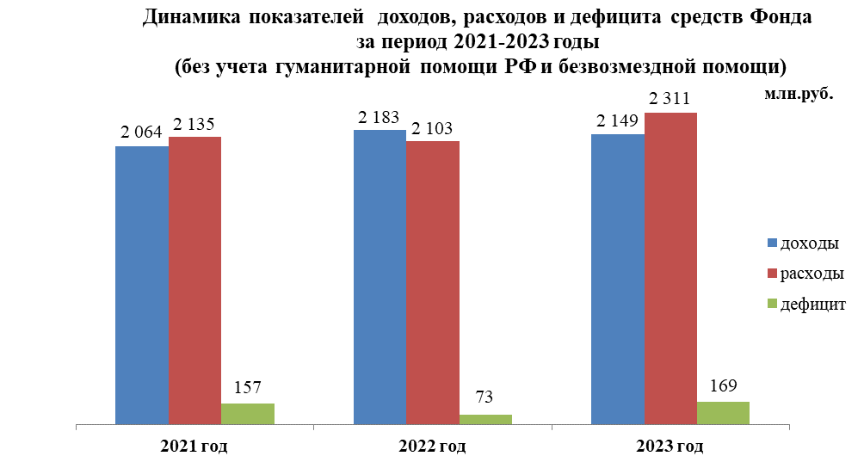
Примечание: доходы указаны без учета остатка денежных средств на начало года. Суммы доходов и расходов указаны без учета беспроцентных займов на покрытие кассовых разрывов, возникающих при исполнении бюджета Фонда.

Необходимо отметить, что расходы Фонда увеличились по сравнению с 2022 годом на 10,0 % или на 207,9 млн. рублей, что в основном связано с повышением минимального размера пенсии и минимального размера пенсии для исчисления надбавок и повышений на 10% с 1 февраля 2023 года, а также увеличением размеров пособий гражданам, имеющим детей.
Расходы в 2023 году уменьшились по сравнению с 2022 годом:
- на страхование от безработицы на 0,5 млн. рублей;
- на социальное страхование работающих граждан на 3,0 млн. рублей;
- на выплату гарантированных государством пособий по материнству на 1,0 млн. рублей;
При этом расходы Фонда увеличились:
- на пенсионное обеспечение на 106,9 млн. рублей, что связано с повышением минимального размера пенсии и минимального размера пенсии для исчисления надбавок и повышений на 10% с 1 февраля 2023 года;
- на выплату пособий и компенсаций возмещений вреда и иных выплат, возмещаемых республиканским бюджетом на 9,6 млн. рублей, что в основном связано с увеличением размера пособия на детей из малообеспеченных семей, а также введением новых выплат: ежемесячной денежной выплаты инвалидам I группы общего заболевания, профессионального заболевания, трудового увечья (кроме профессионального заболевания и трудового увечья в случае получения возмещения вреда от работодателя), заболевания, полученного в период военной службы, инвалидам с детства I группы, детям-инвалидам в возрасте до 18 (восемнадцати) лет, которые по медицинским показаниям нуждаются в специальных средствах для ухода, ежемесячной компенсационной выплаты неработающему трудоспособному родителю (опекуну, попечителю), супругу (супруге), иным близким родственникам, осуществляющим уход за инвалидом с детства I группы, инвалидом с детства II группы.
В 2023 году на покрытие дефицита бюджета Фонда были направлен беспроцентный займ за счет источника, утвержденного законом.
Остаток средств на 1 января 2024 года на расчетном счете Фонда составил 72,4 млн. рублей (без учета денежных средств гуманитарной помощи Российской Федерации).
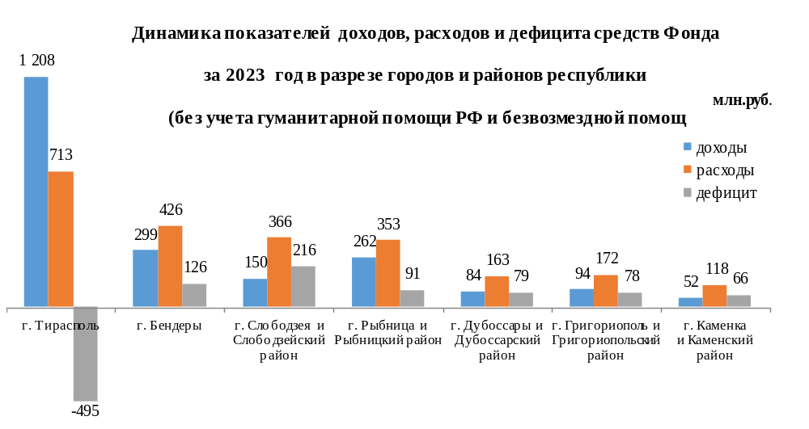
Фонд аккумулирует доходы, поступающие из всех районов Республики, и финансирует расходы на выплату пенсий, пособий, компенсаций в соответствии с заявленной потребностью Центров в зависимости от количества получателей данных видов выплат.
Рассматривая динамику основных показателей бюджета Фонда в разрезе городов и районов республики необходимо отметить, что доля превышения доходов над расходами в г. Тирасполе составляет 169,4 %, а во всех остальных регионах отмечается дефицит средств:
в г. Слободзея и Слободзейском районе – 58,9 %; в г. Каменка и Каменском районе – 56,2%; в г. Дубоссарах и Дубоссарском районе – 48,5 %; в г. Григориополе и Григориопольском районе – 45,0 %; -в г. Бендеры – 29,7%; -в г. Рыбница и Рыбницком районе – 25,9 %.
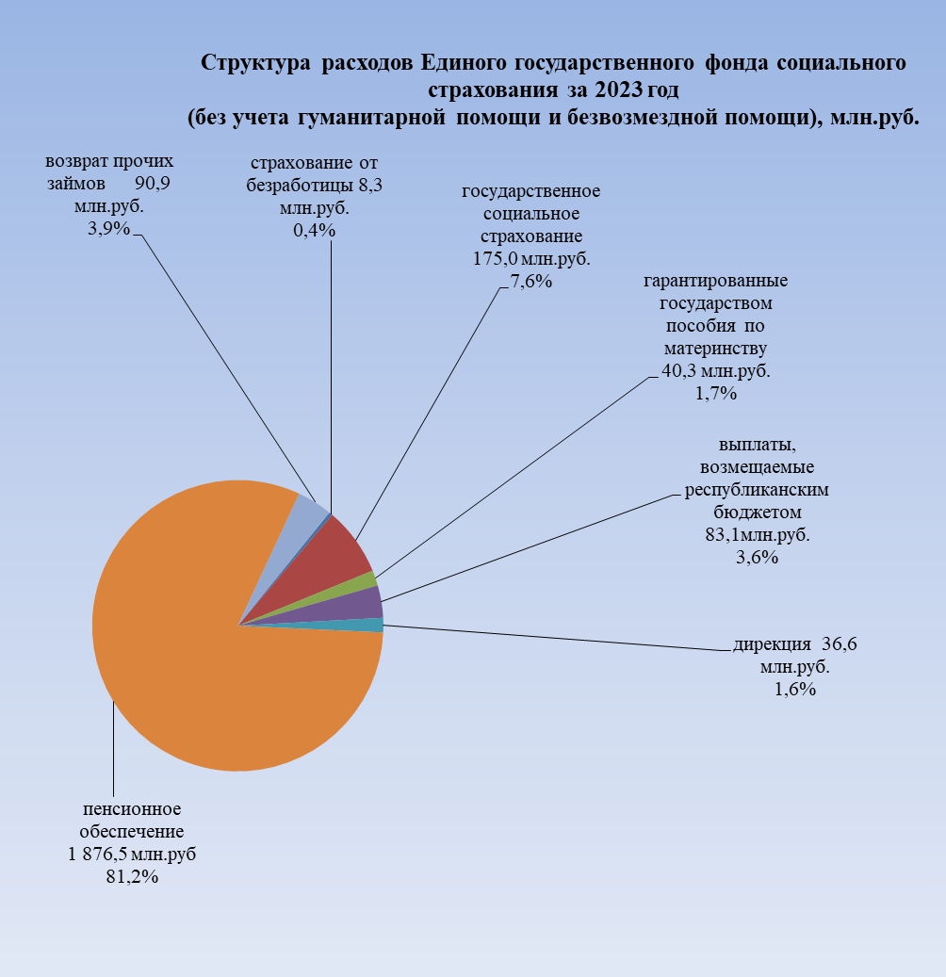

Пенсионное обеспечение

Расходы на пенсионное обеспечение зависят от численности получателей пенсии и размера назначенных пенсий. Расходы бюджета Фонда по пенсионному обеспечению (страхованию) в 2023 году (без учета гуманитарной помощи Российской Федерации и безвозмездной помощи) составили 1,88 млрд. рублей, что на 6,0% выше расходов в 2022 году и на 4,5 % выше расходов 2021 года (справочно: в 2021 году – 1 795 527 231 рубль, в 2022 году – 1 769 566 019 рублей, в 2023 году -1 876 489 965 рублей).
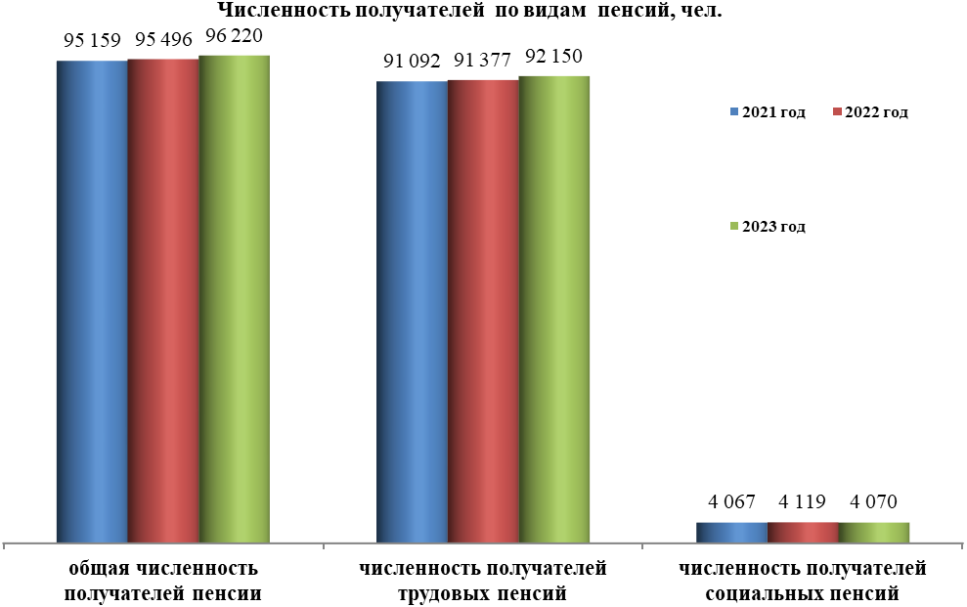
По сравнению с 2022 годом общая численность получателей пенсий увеличилась на 724 человека или на 1 % и по состоянию на 31 декабря 2023 года составила 96 220 человек. Численность получателей трудовых пенсий увеличилась на 773 человека по сравнению с 2022 годом. Число получателей социальных пенсий по сравнению с 2022 годом уменьшилось на 49 человек.
С 1 февраля 2023 года установлен минимальный размер пенсии по возрасту – 727,65 руб., который в январе 2023 года составлял 693,00 руб., и минимальный размер пенсии для исчисления надбавок, повышений, и дополнительных социальных выплат - 422,10 руб., который ранее был установлен в 402,00 руб. и только для некоторых категорий пенсионеров в размере 422,10 руб. Кроме того, увеличен размер дополнительной суммы к пенсии за каждый год общего трудового стажа, превышающего требуемый для назначения пенсии (женщинам – 20 (двадцать) лет, мужчинам – 25 (двадцать пять) лет), в размере 7,28 рубля (в январе - 3,46 рубля). При этом максимальный период общего трудового стажа, превышающего требуемый для назначения пенсии, применяемого для исчисления дополнительной суммы, не может превышать 20 лет.
Изменение среднего размера пенсии зависит от роста минимального размера пенсии, численности получателей пенсии и размера назначенных им пенсий. Таким образом, средний размер пенсии на 31 декабря 2023 года сложился в размере 1 538,49 рубля или на 6,3 % больше, чем в 2022 году. Соотношение среднего размера пенсии к величине прожиточного минимума пенсионера составляет 0,96.
В 2023 году производилась выплата ежемесячной компенсации некоторым категориям пенсионеров Приднестровской Молдавской Республики, размер пенсии которых не превышает 200 процентов минимального размера пенсии по возрасту
(1 455,30 рубля). Сумма компенсации устанавливается в зависимости от размера получаемой пенсии, но не более 100 рублей. Количество получателей на 31 декабря составило 23 238 человек. Расходы составили 27,9 млн. руб.
В 2023 году производились компенсационные выплаты лицам, перешедшим на пенсионное обеспечение по законодательству иностранного государства.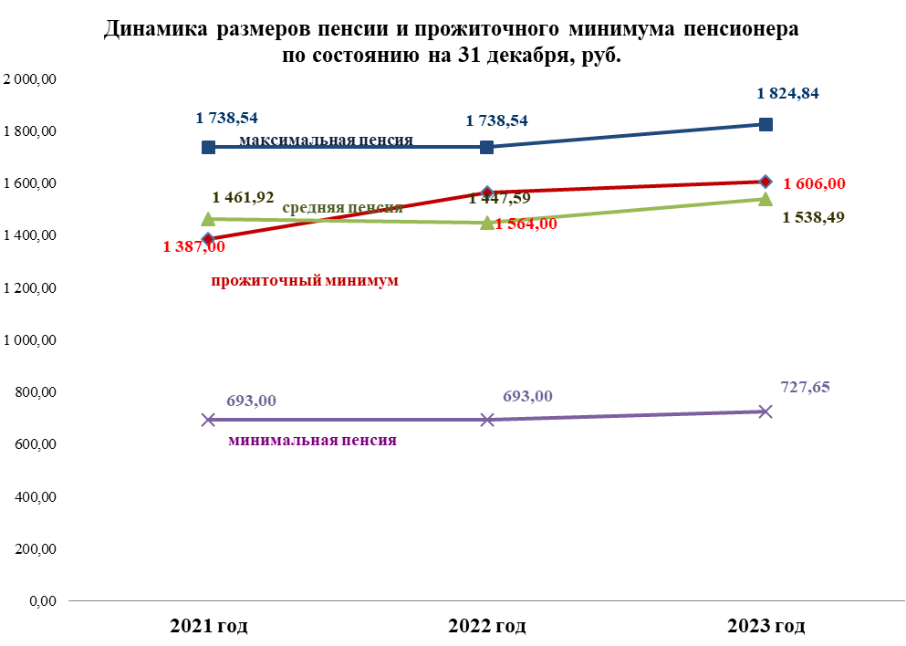

В 2023 году производились единовременные выплаты гражданам:
1. В соответствии с Постановлением Правительства Приднестровской Молдавской Республики от 27 апреля 2023 года № 146 «Об утверждении Положения о порядке выплаты единовременной материальной помощи отдельным категориям граждан ко Дню памяти и скорби по погибшим в городе Бендеры» (САЗ 23-18) за 2023 год единовременную материальную помощь в размере 200 руб. получили 446 человек, расходы составили 89 200 руб.
2. В соответствии с Постановлением Правительства Приднестровской Молдавской Республики от 27 апреля 2023 года № 147 «Об утверждении Положения о порядке выплаты единовременной материальной помощи отдельным категориям граждан к республиканскому Дню памяти погибших и умерших защитников Приднестровской Молдавской Республики» (САЗ 23-18) за 2023 год единовременную материальную помощь в размере 500 руб. получили 446 человек, расходы составили 223 000 руб.
В 2023 году пенсионерам производилась выплата ежемесячной гуманитарной помощи на сумму 256,7 млн. рублей. Кроме того, производилась выплата безвозмездной помощи в апреле и декабре 2023 года на сумму 56,6 млн. руб., которую в среднем получили 141 567 пенсионеров по 200 рублей на 1 человека.

Государственное социальное страхование

В 2023 году выплачено работающим застрахованным гражданам пособий по социальному страхованию на сумму 160,5 млн. рублей, что на 4,0% меньше чем в 2022 году и на 9,6 % меньше чем в 2021 году.

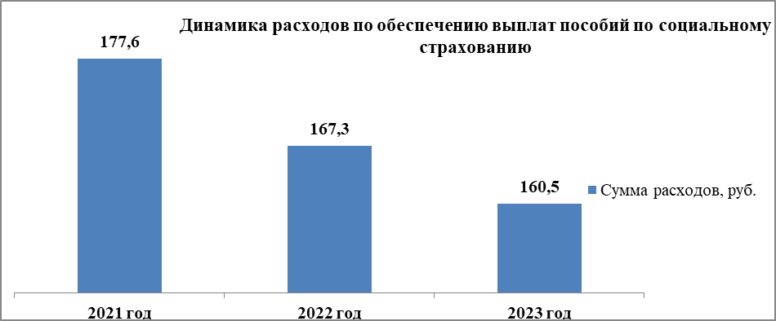

Основная доля расходов по обязательному социальному страхованию приходится на выплату пособий по временной нетрудоспособности, которая в 2023 году составила 55,1%, в 2022 году – 56,4%, в 2021 году – 58,3%. Количество пособий по временной нетрудоспособности в 2023 году составило 74 826 пособий, что на 12,3% меньше показателя 2022 года и на 18,7% меньше показателя 2021 года.
В 2023 году уменьшились расходы на выплату пособия по временной нетрудоспособности на 6,0 млн.руб. меньше показателя 2022 года и на 15,2 млн.руб. меньше показателя 2021 года.
За последние три года отмечается снижение количества граждан, получающих пособие по беременности и родам, пособие при рождении ребенка, пособие женщинам, вставшим на учет в ранние сроки беременности, при этом отмечается рост количества дополнительных оплачиваемых выходных дней по уходу за ребенком –инвалидом.
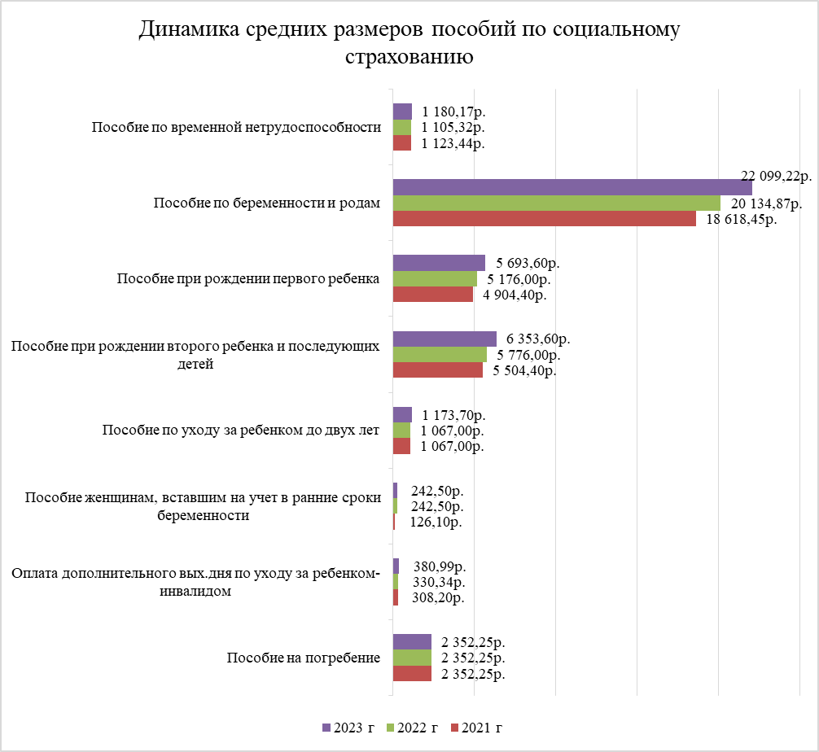
Примечание.
Размеры пособий по временной нетрудоспособности, по беременности и родам и размер оплаты дополнительного выходного дня по уходу за ребенком-инвалидом зависит от средней заработной платы работника.

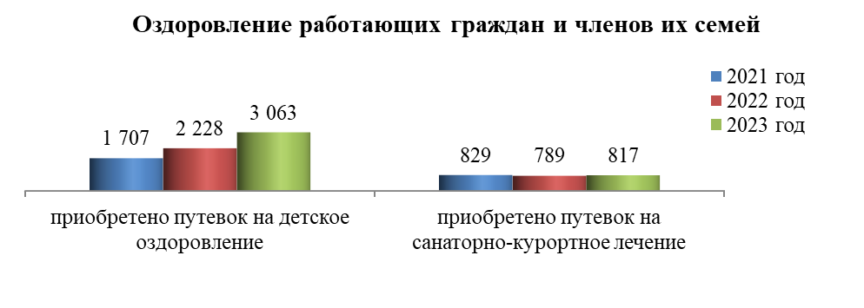
В 2023 году на детское оздоровление закуплены и распределены по городам и районам 3 063 путевок на общую сумму 10,2 млн. рублей в следующие оздоровительные детские лагеря: ГУП «ОК «Днестровские зори» - 978 путевок, ООО «Дубоссарский оздоровительный лагерь» - 889 путевок, ООО «Меренештский оздоровительный лагерь «Виктория» - 808 путевок и МУ «СОЛ «Спартак» -388 путевок.
Застрахованные работающие граждане оплачивали 20% стоимости или 670 рублей, МУ СОЛ «Спартак» - 632,4 рубля. Вместе с тем, 244 путевки было выдано бесплатно, из них детям из семей защитников ПМР 14 путевок и из многодетных семей - 230 путевок.
В 2023 году на санаторно-курортное лечение закуплено 817 путевок на общую сумму 4,0 млн. рублей в следующие здравницы: ООО «Каменский санаторий «Днестр» - 728 путевок, ГУП «ОК «Днестровские зори» - 47 путевок, ГУП МКЦ «Солнечный» -11 путевок и ОАО «Физиотерапевтическая поликлиника г. Тирасполь» - 31 путевки.
Застрахованные работающие граждане оплачивали 30% от стоимости путевки. Так, стоимость одной путевки в ООО «Каменский санаторий «Днестр» составила 1 497 рублей, ГУП «ОК «Днестровские зори» - 1 482 рубля, ГУП МКЦ «Солнечный» - 1 344 рубля и ОАО «Физиотерапевтическая поликлиника г. Тирасполь» - 823,50 рубля.
В 2023 году в соответствии со статьей 13 Закона Приднестровской Молдавской Республики от 28 декабря 2022 года № 387-З-VII «О бюджете Единого государственного фонда социального страхования Приднестровской Молдавской Республики на 2023 год» (САЗ 23-1) финансирование возмещения лечебно-профилактическим учреждениям Приднестровской Молдавской Республики (далее – ЛПУ) частичной стоимости операций и возмещение частичного финансирования реабилитации работающих граждан в ЛПУ приостановлено.

Гарантированные пособия по материнству

Расходы по выплате гарантированных государством пособий по материнству в 2023 году составили 40,3 млн. рублей, что на 2,4 % меньше, чем в 2022 году и на 1,5 % больше чем в 2021 году. Уменьшение расходов на гарантированные пособия по материнству обусловлено в 2023 году снижением численности получателей, увеличение расходов в 2023 году по отношению к 2021 году обусловлено введением новой выплаты с 1 января 2022 года пособия по беременности и родам, единовременного пособия, вставшим на учет в медицинских учреждениях в ранние сроки беременности, женщинам, осуществляющим индивидуальную предпринимательскую деятельность.

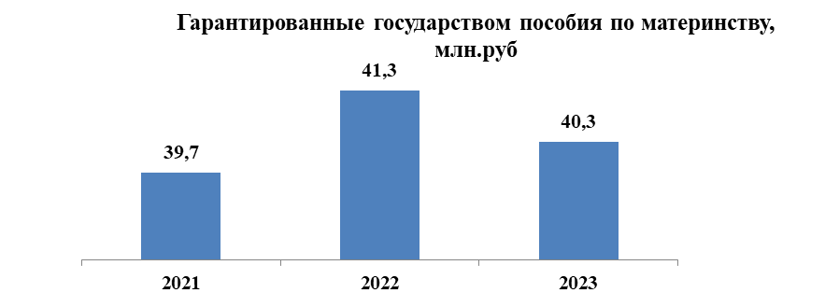

Получателями гарантированных пособий по материнству являются неработающие граждане, не подлежащие обязательному социальному страхованию, а также индивидуальные предприниматели, частные нотариусы. В 2023 году количество получателей пособий по материнству составило 4 172 человека.
Наблюдается уменьшение количества получателей пособий на 302 человека по отношению к 2022 году, по отношению к 2021 году произошло увеличение на 233 человека, что обусловлено введением новой выплаты с 1 января 2022 года пособия по беременности и родам, единовременного пособия, вставшим на учет в медицинских учреждениях в ранние сроки беременности, женщинам, осуществляющим индивидуальную предпринимательскую деятельность.

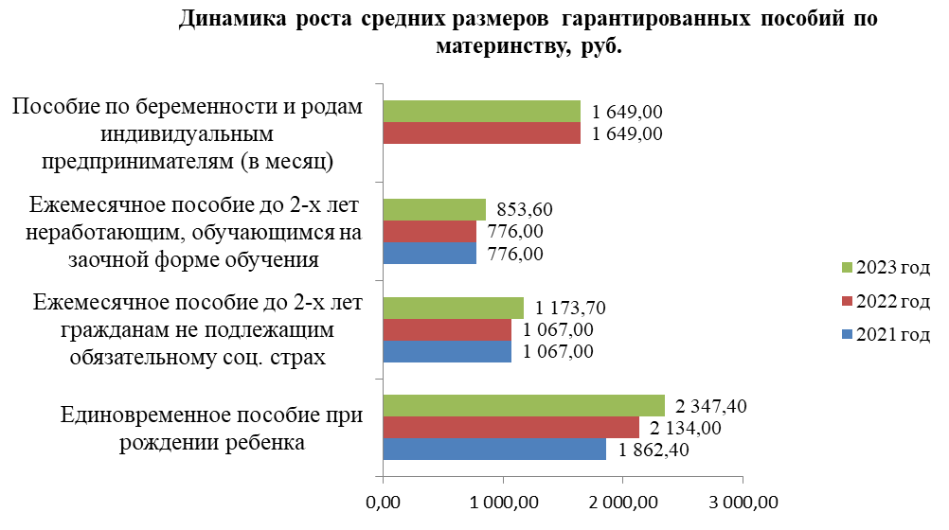

Размер единовременного пособия при рождении ребенка с 1 февраля 2023 года был проиндексирован на 10% и составил 2 347,40 рубля, общий размер пособия на первого ребенка составил 5 693, 60 руб., на второго и последующего 6 353,60 руб.;
Размер ежемесячного пособия по уходу за ребенком до достижения им возраста двух лет с 1 февраля 2023 года был проиндексирован на 10%, размер пособия составил 1173,70 руб., для неработающих или не обучающихся, а также обучающихся на заочной форме обучения в организациях профессионального образования составил 853,60 руб.;
Размер пособия по беременности и родам женщинам, осуществляющим индивидуальную предпринимательскую деятельность, ежемесячно в течение периода временной нетрудоспособности по беременности и родам в 2023 году остался на уровне 2022 года и составил - 1 649 рублей в месяц. Размер единовременного пособия женщинам, вставшим на учет в медицинских учреждениях в ранние сроки беременности, в 2023 году остался на уровне 2022 года и составил - 242,50 рубля.

Пособия и компенсации, возмещаемые республиканским бюджетом
Фонд также осуществляет выплату пособий и компенсаций отдельным категориям граждан, возмещаемых республиканским бюджетом, а именно: ежемесячных пособий на детей из малообеспеченных семей, пособий по беременности и родам отдельным категориям граждан, компенсаций многодетным семьям на ребенка-первоклассника, ежемесячной компенсационной выплаты неработающему трудоспособному родителю, осуществляющему уход за ребенком – инвалидом в возрасте 18 (восемнадцати) лет, а так же неработающему трудоспособному родителю (опекуну, попечителю), супругу (супруге), иным близким родственникам, осуществляющим уход за инвалидом с детства I группы, инвалидом с детства II группы; ежемесячной компенсации детям – инвалидам в возрасте до 18 (восемнадцати) лет, которые по состоянию здоровья не могут посещать организации образования либо центры дневного пребывания для детей с ограниченными возможностями жизнедеятельности; ежемесячной денежной выплаты инвалидам I группы общего заболевания, профессионального заболевания, трудового увечья (кроме профессионального заболевания и трудового увечья в случае получения возмещения вреда от работодателя), заболевания, полученного в период военной службы, инвалидам с детства I группы, детям-инвалидам в возрасте до 18 (восемнадцати), которые по медицинским показаниям нуждаются в специальных средствах для ухода; выплаты по возмещению расходов, связанных с изготовлением и установкой надгробий на общественных кладбищах Приднестровской Молдавской Республики участникам боевых действий в период Великой Отечественной войны, умершим после 1 января 2021 года, предусмотренная Законом Приднестровской Молдавской Республики «О социальной защите ветеранов войны»; компенсаций инвалидам на транспортные расходы (инвалидам ВОВ, участникам боевых действий по защите ПМР, участникам боевых действий в Республике Афганистан, ставших инвалидами).
Расходы по выплате пособий, компенсаций, возмещений вреда и иных выплат, возмещаемых республиканским бюджетом, за 2023 год составили 83,1 млн. рублей, что на что на 13,0 % больше, чем в 2022 году и на 18,4 % больше чем в 2021 году.
Увеличение расходов по выплате пособий, компенсаций, возмещений вреда и иных выплат, возмещаемых республиканским бюджетом по сравнению с 2022 годом обусловлено увеличением размера пособия с 1 февраля 2023 года ежемесячного пособия на детей малообеспеченных семей с 31 РУ МЗП до 34,1 РУ МЗП, введением новой ежемесячной выплаты с 1 января 2023 года неработающему трудоспособному родителю (опекуну, попечителю), супругу (супруге), иным близким родственникам, осуществляющим уход за инвалидом с детства I группы, инвалидом с детства II группы, а также введением с 1 июня 2023 года ежемесячной денежной выплаты инвалидам I группы общего заболевания, профессионального заболевания, трудового увечья (кроме профессионального заболевания и трудового увечья в случае получения возмещения вреда от работодателя), заболевания, полученного в период военной службы, инвалидам с детства I группы, детям-инвалидам в возрасте до 18 (восемнадцати) лет, которые по медицинским показаниям нуждаются в специальных средствах для ухода и введением с 25 августа 2023 года выплат по возмещению расходов, связанных с изготовлением и установкой надгробий на общественных кладбищах Приднестровской Молдавской Республики участникам боевых действий в период Великой Отечественной войны, умершим после 1 января 2021 года.
Основная доля выплат пособий и компенсаций приходится на ежемесячные пособия на детей из малообеспеченных семей, что составило 71,9 % от общей суммы выплат пособий, компенсаций, возмещений вреда и иных выплат, возмещаемых республиканским бюджетом.
Численность детей, на которых назначено ежемесячное пособие в 2023 году снизилась по отношению к 2022 году на 645 детей и по отношению к 2021 году на 852 ребенка и составила 15 134 человека.

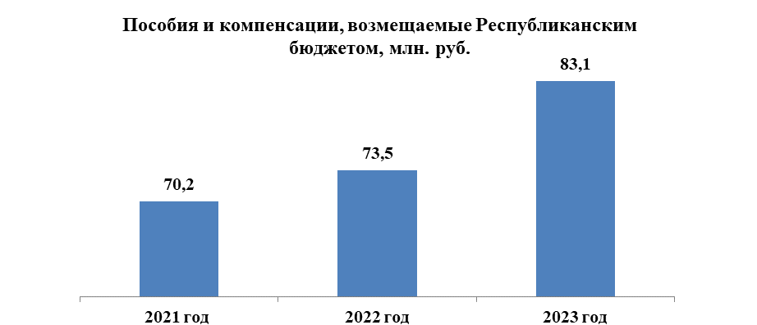

Численность получателей пособий по беременности и родам, в 2023 году составила 117 человек, численность увеличилась по отношению к 2022 году на 13 человек, однако по отношению к 2021 году уменьшилась на 38 человек.
Численность получателей единовременных пособий женщинам, вставшим на учет в ранние сроки беременности в 2023 году составила 88 человек, численность увеличилась по отношению к 2022 году на 19 человек, однако по отношению к 2021 году уменьшилась на 17 человек.
Количество детей - первоклассников, на которых назначено пособие в 2023 году составило 957 человек, численность уменьшилась по отношению к 2022 году на 15 человек, по отношению к 2021 году на 56 человек.
Наблюдается увеличение численности получателей компенсационной выплаты неработающим родителям, осуществляющим уход за ребенком - инвалидом в возрасте до 18 лет. Количество детей - инвалидов, на которых назначено пособие в 2023 году составило 629 человек, увеличение по отношению к 2022 году на 10 человек и по отношению к 2021 году на 26 человек.
Количество детей – инвалидов в возрасте до 18 (восемнадцати) лет, которые по состоянию здоровья не могут посещать организации образования либо центры дневного пребывания для детей с ограниченными возможностями жизнедеятельности в 2023 году составило 272 человека, численность увеличилась по отношению к 2022 году на 4 человека.
Количество получателей ежемесячной денежной выплаты инвалидам I группы общего заболевания, профессионального заболевания, трудового увечья (кроме профессионального заболевания и трудового увечья в случае получения возмещения вреда от работодателя), заболевания, полученного в период военной службы, инвалидам с детства I группы, детям-инвалидам в возрасте до 18 (восемнадцати) лет, которые по медицинским показаниям нуждаются в специальных средствах для ухода по состоянию на 31 декабря 2023 года составило 880 человек на 1 075 выплат, из них на приобретение подгузников – 877 выплат, одноразовых пеленок - 127 выплат; мочеприемников - 68 выплат; калоприемников - 3 выплаты.
Выплата возмещения расходов, связанных с изготовлением и установкой надгробий на общественных кладбищах Приднестровской Молдавской Республики участникам боевых действий в период Великой Отечественной войны, умершим после 1 января 2021 года произведена 3 получателям.
Кроме этого Фонд осуществляет выплату пособий, компенсаций, возмещения вреда гражданам, пострадавшим вследствие Чернобыльской катастрофы и иных радиационных или техногенных катастроф, численность получателей составила в 2023 году 420 человек.

Страхование от безработицы

Фондом осуществляется деятельность по регистрации и трудоустройству безработных граждан.
Количество зарегистрированных граждан в Центрах за 2023 год составило 4 416 человек, что на 4,3% меньше чем в 2022 году (4 615 человек) и на 5,3 % меньше по сравнению с 2021 годом (4 662 человека). В 2023 году признаны безработными - 2 213 человек, что меньше на 23,7% чем в 2022 году (2 901 человек) и меньше на 35,8 % по сравнению с 2021 годом (3 445 человека).
В 2023 году трудоустроено 1 071 человек, что на 10,0% больше, чем в 2022 году (974 человека) и на 30,5% меньше по сравнению с 2021 годом (1 540 человек). Основными факторами, повлиявшими на трудоустройство в 2023 году, являлись спрос и предложение рабочей силы, сохранение дефицита кадров, особенно по квалифицированным рабочим профессиям и преобладание в структуре предложения рабочей силы граждан, не имеющих профессионального образования, граждан, ранее работавших на рабочих местах, не требующих квалификации, а также граждан, потерявших квалификацию по имеющейся специальности в связи с длительным перерывом в работе. Так, из общего числа желающих трудоустроится, 34,7% составляют граждане, стремящиеся возобновить трудовую деятельность после длительного (более года) перерыва в работе, 38,0% не имеющих профессии (специальности).
Следует отметить, что количество заявленных вакансий в 2023 году составило 5 950 вакансий, что больше на 6,7% по сравнению с показателями 2022 года (5 575 вакансий) и на 2,5% больше по сравнению с 2021 годом (5 806 вакансий).
В 2023 году на программу активной политики занятости израсходовано 1 973,4 тыс. рублей, что на 599,8 тыс. рублей больше, чем в 2022 году и на 866,9 тыс. рублей больше, чем в 2021 году.
В 2023 году на финансирование организации профессиональной подготовки, переподготовки, повышение квалификации затрачено 273,8 тыс. рублей, что на 106,8 тыс. рублей больше, чем в 2022 году, и на 80,7 тыс. рублей больше по сравнению с 2021 годом.
На общественные работы было затрачено 551,3 тыс. рублей, что на 77,6 тыс. рублей меньше, чем в 2022 году, и на 34,6 тыс. рублей больше по сравнению с 2021 годом.
В 2023 году по программе организация занятости несовершеннолетней молодежи израсходовано 1 096,4 тыс. рублей что на 383,6 тыс. рублей больше, чем в 2022 году, и на 767,2 тыс. рублей больше по сравнению с 2021 годом.
За 2023 год в рамках программы «Молодежная практика», «Стажер» было направлено 3 человека, которые прошли обучение, 2 человека были трудоустроены в организации где проходили обучение. Расходы по данным программам составили 14,2 тыс. рублей, что на 1,6 тыс. рублей больше по сравнению с 2022 годом и на 39,9 тыс. рублей меньше по сравнению с 2021 годом.
По программе «Шанс» было направлено 5 человек, которые прошли обучение, 4 человека были трудоустроены в организации где проходили обучение. Расходы по данной программе составили 32,2 тыс. рублей, что на 25,0 тыс. рублей больше по сравнению с 2022 годом и на 19,0 тыс. рублей больше по сравнению с 2021 годом.
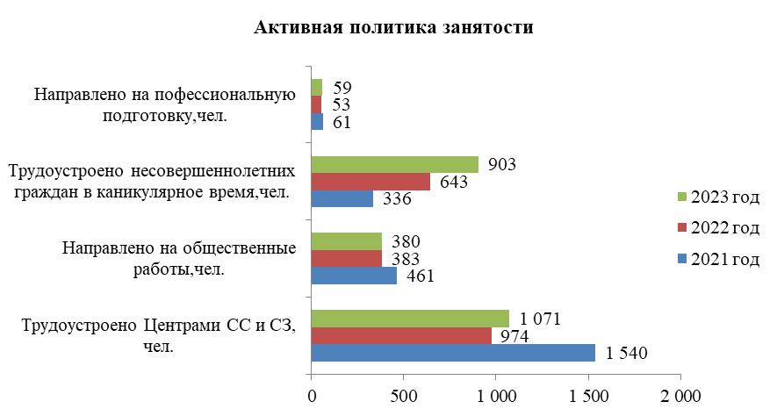
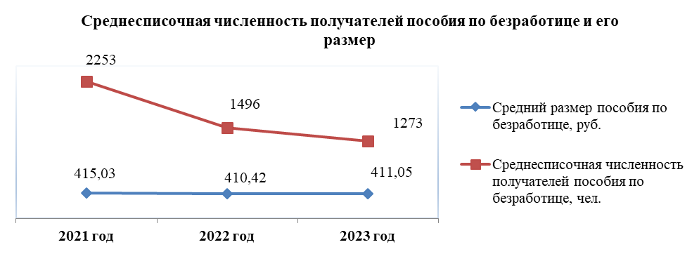
Расходы на материальную поддержку безработных граждан в 2023 году составили 6,4 млн. рублей, что на 1,1 млн. рублей меньше, чем в 2022 году и на 5,0 млн. рублей меньше, чем в 2021 году.
В 2023 году среднесписочная численность получателей пособия по безработице составила 1 273 человека, что на 15,0% меньше показателя за 2022 год и на 43,5% меньше показателя за 2021 год.
Средний размер пособия по безработице в 2023 году составил 411,05 рубля, что больше на 0,6 рублей больше размера пособия, выплачиваемого в 2022 году и на 4 рубля меньше размера пособия, выплачиваемого в 2021 году. Размер пособия по безработице исчисляется в зависимости от общего трудового стажа размера (от 0 до 1 года – 30 РУ МЗП, от 1 до 10 лет – 40 РУ МЗП, от 10 до 20 лет – 50 РУ МЗП, от 20 лет и более – 60 РУ МЗП), а также зависит от размера РУ МЗП, который в 2023 году остался на уровне 2022 года и составил 8,4 рубля.
Размер пособия по безработице для участников боевых действий по защите Приднестровской Молдавской Республики, независимо от стажа работы составляет 100 (сто) РУ МЗП или 840,0 рублей.
Количество безработных граждан - участников боевых действий по защите Приднестровской Молдавской Республики, состоящих на учете в Центрах составило 74 человека, что на 50 человек меньше чем в 2022 году (124 человека), и на 54 человека меньше, чем в 2021 году (128 человек).

Индивидуальный (персонифицированный) учет

Одним из направлений деятельности Фонда является ведение индивидуального (персонифицированного) учета в системе государственного пенсионного страхования.
На учете в базе данных Фонда, по данным, поступившим из Государственной службы регистрации и нотариата МЮ ПМР, в 2023 году состояло 8 972 организаций различных форм собственности в разной стадии активности. Данное количество постоянно изменяется в связи с ликвидацией, реорганизацией предприятий и образованием новых организаций.

Общее количество организаций, зарегистрированных в базе данных персонифицированного учета
Отчетные годы | 2021 год | 2022 год | 2023 год
Активные, в том числе приостановившие деятельность | 7 320 | 7 324 | 7 291
в стадии ликвидации | 1 541 | 1 458 | 1 441
ликвидированные | 369 | 303 | 240
Всего организаций: | 9 230 | 9 085 | 8 972

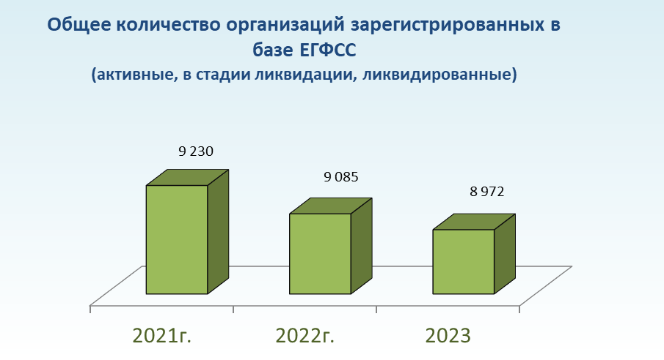
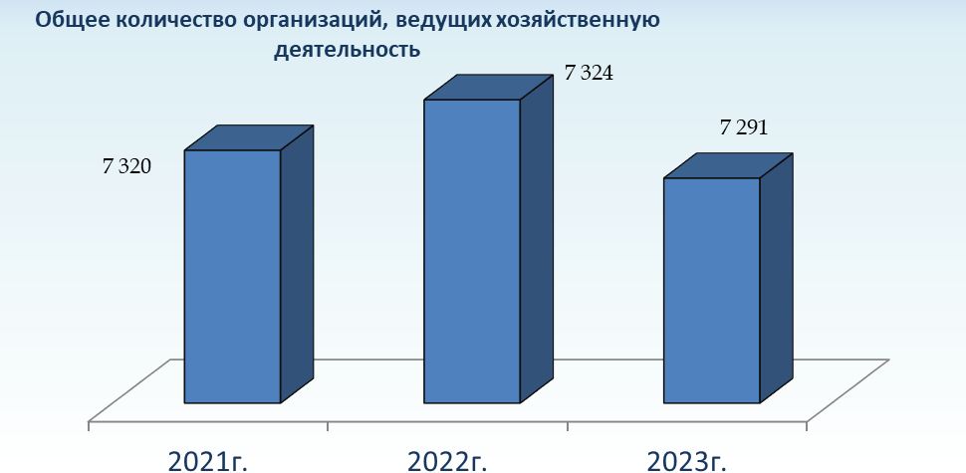
Основной задачей ведения индивидуального учета является сбор информации, поступающей от страхователей о стаже, доходе и отчислениях на пенсионное страхование застрахованных работающих граждан, для целей дальнейшего использования хранящихся на индивидуальных лицевых счетах сведений при назначении гражданам пенсий.
В течение 2021-2023 годов предоставляют отчетность, необходимую для ведения индивидуального (персонифицированного) учета порядка 5,5 тыс. организаций. За 2021 года сведения представили 5 618 организаций. В 2022 году предоставили сведения 5 444 организации, В первом полугодии 2023 года количество организаций, представивших отчетность – 5 322. Это говорит о снижении деловой и хозяйственной активности организаций в связи с ухудшением политической и экономической ситуации.
Организации, не предоставляющие отчетность, как правило, не ведут хозяйственную деятельность, находятся в стадии ликвидации либо встали на учет в течение отчетного периода.
За первое полугодие 2023 года обработано порядка 350 тыс. документов персонифицированного учета (из которых около 6,5 % составляют регистрационные сведения, а 93,5% – индивидуальные сведения застрахованных лиц).
За тот же период 2022 года обработано - 346 тыс. документов персонифицированного учета (из которых около 7 % составляют регистрационные сведения, а 93% – индивидуальные сведения застрахованных лиц).
В 2023 году в базу данных индивидуального (персонифицированного) учета принято индивидуальных сведений на 126 545 человек, из которых по категории «безработный» предоставлено сведений на 3 144 человек. В 2022 году в базу данных индивидуального (персонифицированного) учета принято индивидуальных сведений на 128 857 человек, из которых по категории «безработный» предоставлено сведений на 3 579 человек. За 2021 год предоставлены индивидуальные сведения на 127 489 человек, из которых по категории «безработный» предоставлено сведений на 4 568 человек.
Основную массу обрабатываемых документов составляют индивидуальные сведения о стаже, доходе и отчислениях на пенсионное страхование работающих застрахованных граждан, которые в дальнейшем используются при назначении и перерасчете пенсий. Превалирующее количество индивидуальных сведений, поступающих в базу данных Фонда, принимается в электронном виде. В 2021 и 2022 годах данный показатель составляет порядка 98%. В 2023 году он возрос до 99,5%. Из их числа по сети Интернет принимается порядка 79,0 %.
В 2023 отчетном году в установленные законодательством сроки состоялся сбор индивидуальных сведений за застрахованных лиц от организаций-страхователей до 01.09.2022 г. за первое полугодие 2023 года. До 01.03.2023 года - сбор сведений за второе полугодие 2023 отчетного года. По окончании приема и обработки данных за второе полугодие 2023 года результаты обработки сведений за данный период будут предоставлены в последующем отчете о деятельности УПУ.
За 2023 год сформировано и выдано 10 184 страховых свидетельств государственного пенсионного страхования, в разрезе городов данная информация отражена в таблице.
Сформировано страховых свидетельств:

Отделение | Количество свидетельств |  | Итого за год
Отделение | В пакетах | Одиночных | Итого за год
Тирасполь | 2686 | 1027 | 3713
Бендеры | 929 | 686 | 1615
Рыбница | 433 | 533 | 966
Слободзея | 620 | 519 | 1139
Дубоссары | 215 | 191 | 406
Григориополь | 239 | 213 | 452
Каменка | 154 | 170 | 324
Управление | 1550 | 19 | 1569
Всего: | 6826 | 3358 | 10 184

Результативным показателем деятельности Фонда по ведению индивидуального (персонифицированного) учета в системе государственного пенсионного страхования является формирование выписок из лицевых счетов, застрахованных граждан, подавших заявления о назначении пенсии. В 2023 году обработано 2 911 запросов на предоставление выписок из индивидуальных лицевых счетов застрахованных лиц, поступивших от Центров, по личным заявлениям застрахованных лиц, а также по запросам органов власти. Прошлогодний показатель - 1 704 запросов на предоставление выписок. В ответ на поступившие запросы в прошлом, 2022 году сформировано 16 667 документов. В 2023 году этот показатель возрос до 17 766 документов.

Отделение | Количество запросов | Количество выписок
Тирасполь | 1 322 | 5 403
Бендеры | 230 | 3 861
Рыбница | 259 | 2 634
Слободзея | 238 | 2 405
Дубоссары | 74 | 997
Григориополь | 148 | 1 152
Каменка | 146 | 684
Физ. лица | 494 | 630
Итого: | 2 911 | 17 766

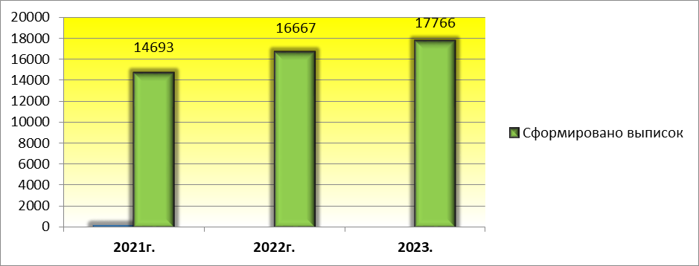

Управлением регулярно осуществляется сверка сведений об отчислениях ЕСН и обязательных страховых взносов из заработка граждан, переданных организациями-страхователями, с данными налоговых органов.
Сотрудниками Управления персонифицированного учета постоянно осуществляется консультирование юридических лиц и граждан по вопросам, входящим в компетенцию управления. Выдаются по заявлениям физических лиц справки об учете в базе данных индивидуального (персонифицированного) учета, выписки из индивидуального лицевого счета, справки, подтверждающие уплату страховых взносов на пенсионное обеспечение. Проводятся консультации по работе с программным обеспечением, по формированию отчетов, по оформлению регистрационных документов.
Для осуществления процедуры ликвидации организаций выдаются справки о снятии с учета ликвидированных организаций из базы данных индивидуального учета Фонда. Сотрудники УПУ формируют справки по запросам с Портала государственных услуг ПМР.
Кроме того, предоставляются ответы на запросы, поступившие из органов социальной защиты зарубежных государств (Национальной Кассы Социального страхования Республики Молдова, региональных Управлений Пенсионного фонда Российской Федерации, Белоруссии и др.), а также от Центров на подтверждение факта уплаты обязательных страховых взносов организациями.

Контрольно-ревизионная деятельность
Фонд осуществляет контроль за целевым и рациональным использованием бюджетных денежных средств, в том числе контроль за назначением, выплатой и доставкой пенсий, пособий, компенсаций, за возмещением страхователям затрат по самостоятельно произведенным расходам на выплату пособий по государственному социальному страхованию и иных социальных выплат.
За 2023 год в соответствии с Приказом Фонда от 09 января 2023 года № 01-04/1 в Центрах проведено 4 плановые проверки, в том числе в Центрах: г. Бендеры, г. Слободзея и Слободзейского района, г. Рыбница и Рыбницкого района, г. Каменка и Каменского района и 3 внеплановые проверки по назначению и выплате пенсий, пособий, компенсаций и иных социальных выплат, осуществляемых Центрами, в ходе которых проверено 6974 пенсионных дела, личных дел получателей пособий гражданам, имеющим детей, личных дел получателей компенсационной выплаты неработающему трудоспособному родителю, осуществляющему уход за ребенком-инвалидом в возрасте до 18 (восемнадцати) лет, личных дел получателей ежемесячной денежной выплаты инвалидам I группы общего заболевания, профессионального заболевания, трудового увечья (кроме профессионального заболевания и трудового увечья в случае получения возмещения вреда от работодателя), заболевания, полученного в период военной службы, инвалидам с детства I группы, детям-инвалидам в возрасте до 18 (восемнадцати) лет, которые по медицинским показаниям нуждаются в специальных средствах для ухода, пособий по безработице установленных в соответствии с действующим законодательством.

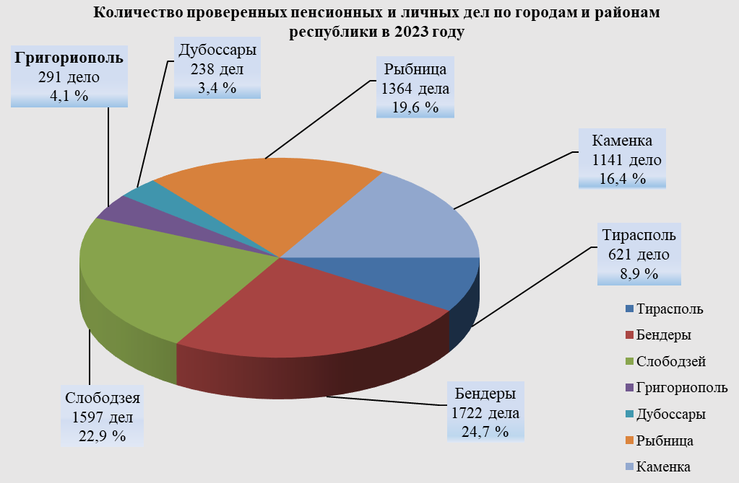
В течение 2023 года сотрудники КРУ принимали участие в 2 (двух) служебных проверках по фактам обращения граждан в адрес Президента ПМР, Министерства по социальной защите и труду ПМР по вопросам пенсионного обеспечения.
Проведены 3 внеплановые проверки в Центрах на предмет соблюдения и исполнения ответственными должностными лицами Центра положений Регламента и иных нормативных правовых актов, устанавливающих требования к предоставлению государственных услуг «Назначение и выплата пенсий» и «Выдача справок в сфере пенсионного обеспечения», а также принятия ими решений, по правильности выплаты дополнительных социальных выплат (ДСВ) некоторым категориям граждан, проживающим на территории ПМР, пенсионное обеспечение которых осуществляется по законодательству иностранного государства, по правильности выплаты ежемесячной компенсации к пенсии в соответствии с Законом Приднестровской Молдавской Республики от 30 мая 2018 года № 150-З-VI «О ежемесячной компенсации некоторым категориям пенсионеров Приднестровской Молдавской Республики», которая выплачивается неработающим гражданам, проживающим на территории Приднестровской Молдавской Республики, являющимся получателями пенсий.
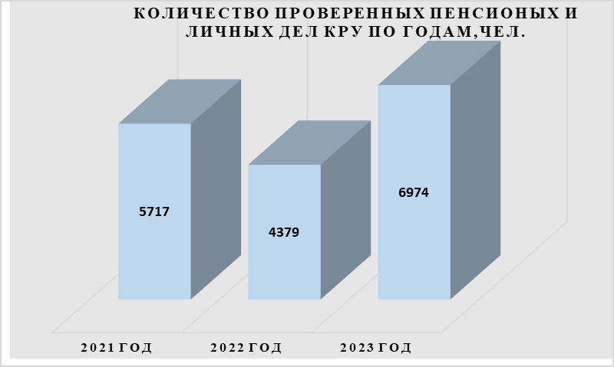

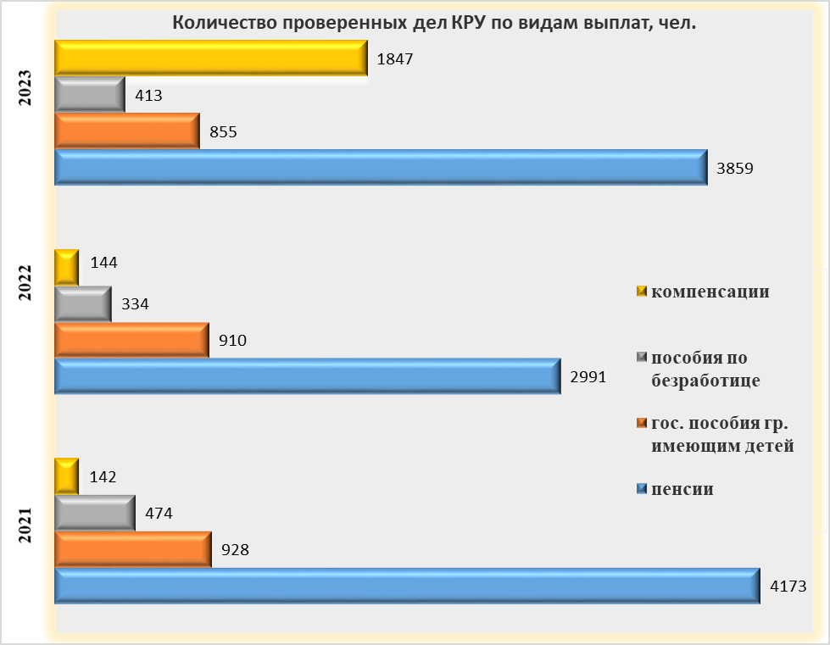

Возврат денежных средств по результатам контрольно-ревизионных мероприятий

 | ЦСС и СЗ  г. Бендеры | ЦСС и СЗ  г. Слободзея | ЦСС и СЗ  г. Рыбница | ЦСС и СЗ  г. Каменка | Итого
Проверяемый период | 01.03.2021г. –  28.02.2023г. | 01.04.2021 г. –  30.04.2023 г. | 01.09.2021 г. –  31.08.2023 г. | 01.11.2021 г.- 31.10.2023г.
Переплаты (рублей) | 5 736,28 | 17 140,65 | 7 059,68 | 3901,72 | 33 838,33
Недоплаты (рублей) | 9 935,55 | 5 183,90 | 17 653,25 | 4 902,72 | 37 675,42
Сумма возвращенных средств (переплаты, выявленные в ходе предыдущих проверок Фонда и в результате самопроверок Центров в течение проверяемого периода) (рублей) | 457 546 | 382 344,39 | 218 251,43 | 76 079,63 | 1 134 221,45

Согласно Плану проведения учебно-методических семинаров в 2023 году, утвержденному Приказом Фонда от 30 декабря 2023 года № 01-04/79, проведено и принято участие в 7 семинарах с сотрудниками Центров на темы правоприменительной практики при назначении и выплате пенсий, пособий гражданам, имеющим детей, применения законодательства по социальному страхованию, страхованию от безработицы и другим.
За 2023 год даны письменные ответы на обращения Центров, в том числе консультации по возникающим вопросам, и обращения пенсионеров в области пенсионного обеспечения и иных социальных выплат в министерства и ведомства ПМР, направлены запросы и даны ответы на запросы пенсионных служб Российской Федерации, Национальной Кассы социального страхования Республики Молдова и стран СНГ, выданы справки гражданам и учреждениям о состоянии (не состоянии) на учете и получении (неполучении) пенсии и иных социальных выплат на территории ПМР в общем количестве 5357 писем, что на 1885 больше, чем в 2022 году и на 1470 больше, чем в 2021 году, а также дано 262 ответа на вопросы, поступающие на официальный сайт Фонда по пенсионному законодательству и социальной защите, что на 10 ответов меньше, чем в 2022 году и на 73 меньше, чем в 2021 году.
Из плана совместных мероприятий по контролю на 2023 год совместно с налоговой инспекцией Государственной налоговой службы Министерства финансов ПМР было проверено 37 организаций. В результате контрольных мероприятий установлены нарушения в сумме 91 830,27 руб., в том числе: пособия по временной нетрудоспособности – 88 500,38 руб.; пособия по беременности и родам – 977,64 руб.; пособие на погребение – 2 352,35 руб. По дополнительному контролю документов, представленных на возмещение организациями–страхователями в Центры с возмещения снято 14 130,29 руб.
По выявленным нарушениям в ходе проведения мероприятий по контролю составлены акты для принятия мер по возврату излишне выплаченных сумм в соответствии с действующим законодательством.

С целью совершенствования нормативной правовой базы в области пенсионного обеспечения подготовлены проект указа Президента ПМР– 1 (0*) (0**), проекты правовых актов Правительства ПМР – 29 (16*) (21**), ведомственных нормативных правовых актов - 32 (7*) (11**).

В области международного сотрудничества
В рамках реализации на территории Приднестровской Молдавской Республики Указов Президента Российской Федерации, с целью своевременного окончания выплаты ДЕМО в связи со смертью получателей, Управлением по организации методической работы и развитию пенсионной системы в адрес Фонда пенсионного и социального страхования Российской Федерации были направлены сведения о 16 (13*) (24**) умерших получателях ДЕМО.

(*) – в скобках указаны показатели за 12 месяцев 2022 года.
(**) – в скобках указаны показатели за 12 месяцев 2021 года.

- В сфере охраны прав семьи и детства, опеки и попечительства

В целом динамика показывает, что количество несовершеннолетних детей-сирот и детей, оставшихся без попечения родителей, воспитывающихся как в семьях граждан, так и в учреждениях, за 2023 год уменьшилось на 57 детей (4,1%), с 2021 года – уменьшилось на 122 ребенка (8,4%).
Таблица 1
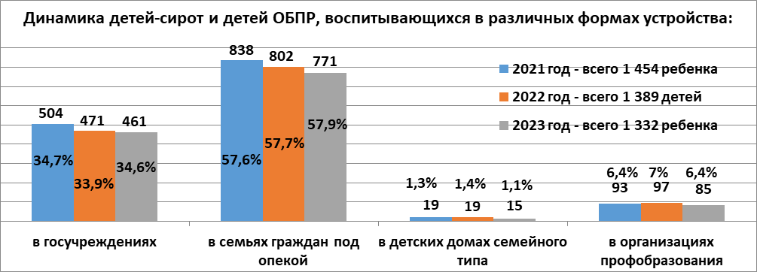
Дети-сироты и дети, оставшиеся без попечения родителей, воспитывающиеся в государственных учреждениях:
2021 год – 504 реб. (34,7%);
2022 год – 471 реб. (33,9%). Уменьшение на 33 реб. (6,5%);
2023 год – 461 реб. (34,6%). Уменьшение на 10 детей (2,1%).
Дети-сироты и дети, оставшиеся без попечения родителей, воспитывающиеся в семьях под опекой физических лиц:
2021 год – 838 детей (57,6%);
2022 год – 802 реб. (57,7%). Уменьшение на 36 детей (4,3%);
2023 год – 771 реб. (57,9%). Уменьшение на 31 реб. (3,8%).
Анализ показывает, что дети, находящиеся под опекой физических лиц – это основная по количественному показателю форма устройства детей-сирот и детей, оставшихся без попечения родителей, где дети воспитываются в большинстве своем в семьях родственников.

Таблица 2
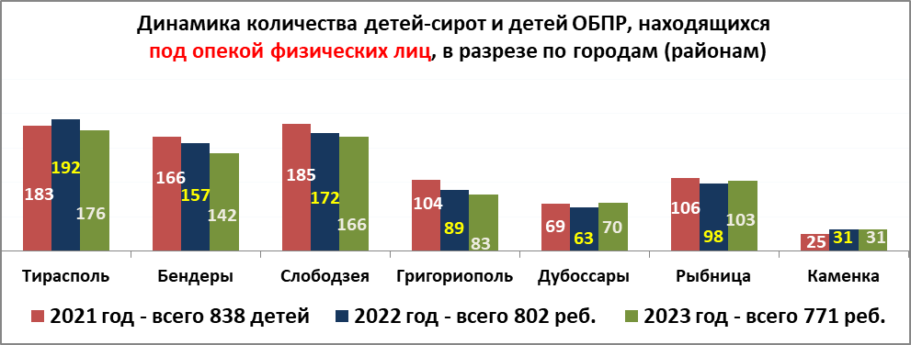

При рассмотрении Таблицы 2 усматривается следующая динамика количества детей, находящихся под опекой физических лиц: в 2023 году уменьшение в сравнении с 2022 годом на 31 ребенка (3,8%), а в сравнении с 2021 годом - уменьшение на 67 детей (8%).

Динамика количества детей-сирот и детей, оставшихся без попечения родителей, состоящих на учете в территориальных управлениях и отделах опеки и попечительства, относительно возраста и развития:
Таблица 3

 | 2021 год | 2022 год | 2023 год
Дошкольного возраста | 208 | 192 | 206
Школьного возраста | 1 158 | 1 138 | 1 094
Обучающиеся в  НПО, СПО, ВПО | 523 | 556 | 480

Из 480 учащихся и студентов, по состоянию на 1 января 2024 года обучающихся в организациях профессионального образования из категории детей-сирот и детей, оставшихся без попечения родителей, и лиц из их числа, 106 чел. (22,1%) – несовершеннолетние и 374 чел. (77,9%) – в возрасте от 18 до 25 лет.
Из Таблицы 3 следует, что в 2023 году в сравнении с 2022 годом: количество детей дошкольного возраста увеличилось на 14 человек, школьного возраста – уменьшилось на 44 человека, количество учащихся организаций профобразования уменьшилось на 76 человек.

В республике функционирует один негосударственный Детский дом семейного типа в селе Глиное Слободзейского района, в котором на 1 января 2024 года воспитывается 15 детей.

Таблица 4
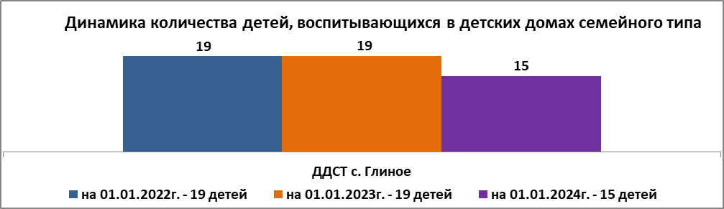

Общее количество воспитанников учреждений, подведомственных Министерству по социальной защите и труду Приднестровской Молдавской Республики, относительно 1 января 2023 года увеличилось на 1,1% или на 10 человек (относительно 1 января 2022 года увеличилось на 1,6% или на 14 человек) и на 1 января 2024 года составило 902 человека.

Таблица 5 5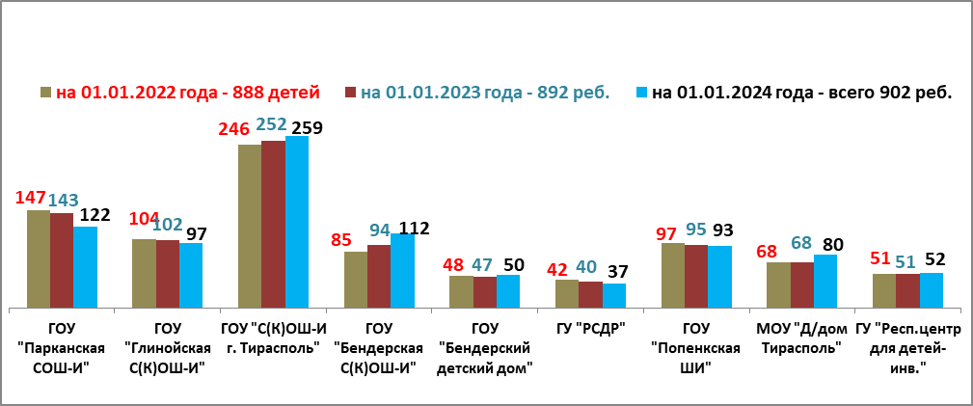
Динамика общего количества воспитанников госучреждений за три года
в разрезе по учреждениям
Количество детей-сирот и детей, оставшихся без попечения родителей, воспитывающихся в государственных учреждениях, относительно 1 января 2023 года уменьшилось на 2,1% или на 10 чел., относительно 1 января 2022 года уменьшилось на 8,5% или на 43 чел. и 1 января 2024 года составило 461 чел.

Таблица 6
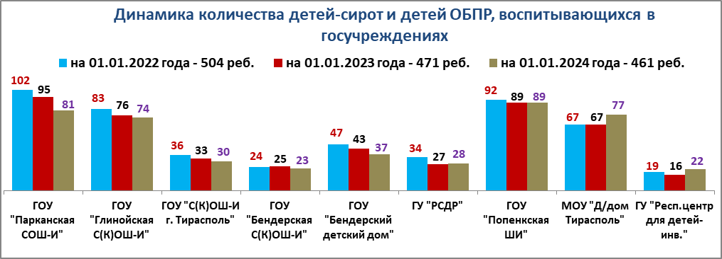

Таблица 7
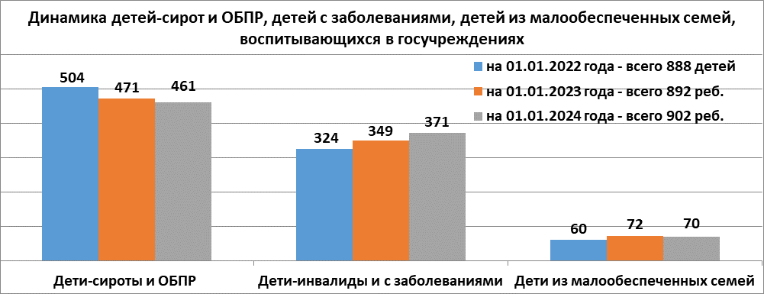

Согласно данным Таблицы 7 наблюдается:
- увеличение количества детей-инвалидов и с заболеваниями: на 1 января 2024 года составляет 371 ребенок и относительно 1 января 2023 года увеличилось на 6,3% или на 22 человека (относительно 1 января 2022 года увеличилось на 14,5% или на 47 чел.);
- уменьшение количества детей из малообеспеченных семей на 1 января 2024 года относительно 1 января 2023 года на 2,8% или на 2 человека (относительно 1 января 2022 года – увеличение на 16,7% или на 10 чел.).

Таблица 8
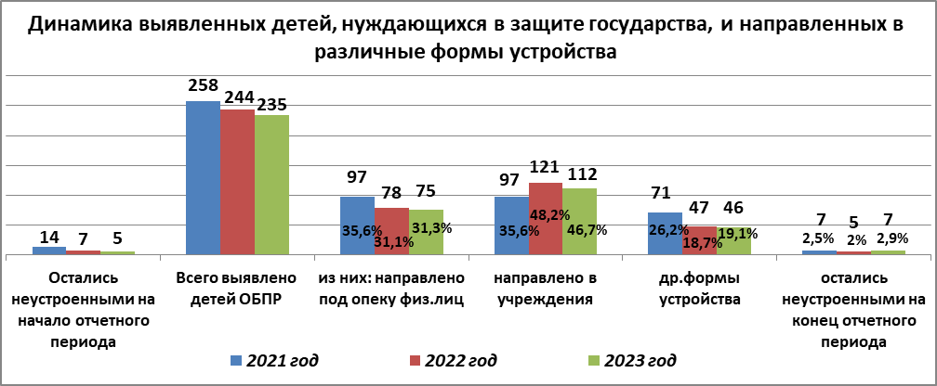

Из таблицы 8 видно, что в течение трех лет наблюдается снижение количества выявленных детей, нуждающихся в государственной защите: за 2023 год выявлено детей, оставшихся без попечения родителей, 235 чел., что на 9 чел. (или 3,7%) меньше, чем за 2022 год. В сравнении с 2021 годом в 2023 году выявлено детей, оставшихся без попечения родителей, на 23 чел. (8,9%) меньше.
Наблюдается следующая динамика по устройству детей:
- направлено детей в госучреждения за 2023 год 46,7% от количества нуждающихся в устройстве, за 2022 год – 48,2%;
- направлено детей под опеку физических лиц за 2023 год на 3,2% меньше, чем за 2022 год.

Таблица 9
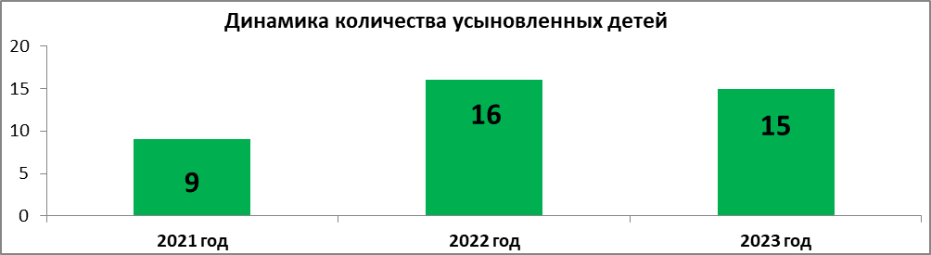

Количество усыновленных детей в 2023 году составляет 15 детей, что на 1 ребенка меньше, чем в 2022 году и на 6 детей больше, чем в 2021 году.

- В сфере социально-трудовых отношений

Уведомительная регистрация коллективных договоров, соглашений:

Проведена уведомительная регистрация коллективных договоров, соглашений, а также дополнений, изменений к ним посредством подготовки письменных заключений:

 | 2021 год | 2022 год | 2023 год | Сравнение 2023 г. с 2021 г. | Сравнение 2023 г. с 2022 г.
Общее количество коллективных договоров, соглашений, а также дополнений, изменений к ним, в том числе: | 227 | 162 | 162 | -65 | 0
без замечаний, шт. | 182 | 135 | 139 | -43 | 4
без замечаний, % | 80,2 | 83,3 | 85,8 | 5,6 п.п. | 2,5 п.п.
с указанием замечаний, шт. | 45 | 27 | 23 | -22 | -4
с указанием замечаний, % | 19,8 | 16,7 | 14,2 | -5,6 п.п. | -2,5 п.п.

Исходя из приведенного анализа следует, что общее количество поступивших на уведомительную регистрацию коллективных договоров, соглашений, а также дополнений, изменений к ним в 2023 году по сравнению с 2021 годом уменьшилось на 65 и осталось на уровне 2022 года.
Вместе с тем количество зарегистрированных коллективных договоров, соглашений, а также дополнений, изменений к ним «с указанием замечаний» в 2023 году по сравнению с 2021 годом уменьшилось на 5,6 процентных пункта, по сравнению с 2022 годом – уменьшилось на 2,5 процентных пункта.

Государственная поддержка молодых семей по приобретению жилья:

Начиная с 2021 года в рамках Закона Приднестровской Молдавской Республики от 14 февраля 2020 года № 22-З-VI «О государственной поддержке молодых семей по приобретению жилья» (САЗ 20-7) в Республике действует Программа государственной поддержки (субсидирования) молодых семей в приобретении жилья, целью которой является создание надлежащих условий для жизни и развития молодых семей: обеспечение жильем молодых семей, а также закрепление на рабочих местах и привлечение на рабочие места специалистов, необходимых для бюджетного сектора республики.
В 2023 году в Программе государственной поддержки (субсидирования) молодых семей по приобретению жилья принимали участие следующие категории:
а) медицинские работники с высшим медицинским образованием (врачи) и со средним медицинским образованием, работающие в организациях здравоохранения государственной и местной системы здравоохранения;
б) медицинские сестры, работающие в государственных (муниципальных) специальных (коррекционных) организациях образования;
в) педагоги, работающие в государственных (муниципальных) дошкольных и общеобразовательных организациях образования, организациях среднего профессионального образования, организациях дополнительного образования, в центрах реабилитации;
г) офицерский состав Вооруженных сил Приднестровской Молдавской Республики;
д) участковые инспекторы милиции, сотрудники подразделений патрульно-постовой службы милиции, сотрудники изоляторов временного содержания и конвойных подразделений административных служб милиции, сотрудники дежурных караулов и отдельных (военизированных) пожарных постов подразделения, ведающего вопросами предотвращения чрезвычайных ситуаций и ликвидации последствий стихийных бедствий;
е) аттестованные сотрудники уголовно-исполнительной системы Министерства юстиции Приднестровской Молдавской Республики, военнослужащие внутренних войск Министерства юстиции Приднестровской Молдавской Республики и судебные исполнители;
ж) руководители и специалисты, работающие в государственных (муниципальных) библиотеках;
з) руководители и специалисты, работающие в государственных (муниципальных) дворцах и домах культуры;
и) работники муниципальных учреждений социальной службы.

Итоги действия Программы государственной поддержки (субсидирования) молодых семей по приобретению жилья в течение 2021-2023 годов представлены в таблице:

Количество  поданных заявок  на получение субсидии |  |  | Количество выданных сертификатов |  |  | Количество возвращенных сертификатов |  |  | Количество заключенных трехсторонних договоров |  |  | Количество фактически заселившихся семей |  |  | Сумма принятых бюджетных обязательств  (субсидий),  млн. руб.
2021 | 2022 | 2023 | 2021 | 2022 | 2023 | 2021 | 2022 | 2023 | 2021 | 2022 | 2023 | 2021 | 2022 | 2023 | 2021 | 2022 | 2023
271 | 99 | 81 | 215 | 74 | 90 | 35 | 20 | 18 | 146 | 79 | 56 | 106 | 68 | 55 | 11,0 | 16,0 | 28,7
451 |  |  | 379 |  |  | 73 |  |  | 281 |  |  | 229 |  |  | 55,7

На финансирование Фонда поддержки молодежи в республиканском бюджете были запланированы средства в сумме 12,4 млн. рублей (в 2021 году), 7,9 млн. рублей (в 2022 году), 9,9 млн. рублей (в 2023 году).
Исполнительным органам государственной власти, участвующим в программе субсидирования покупки жилья для молодых семей из средств республиканского бюджета профинансировано – 9,5 млн. руб. (в 2021 году), 7,3 млн. руб. (в 2022 году), 6,7 млн. руб. (в 2023 году).
Неиспользованный остаток лимита составил сумму 2,9 млн. рублей (в 2021 году), 605 тыс. рублей (в 2022 году), 3,3 млн. рублей (в 2023 году).
Фактическое исполнение Программы государственной поддержки (субсидирования) молодых семей в приобретении жилья составило 76,6% (в 2021 году), 92,4% (в 2022 году), 67,0% (в 2023 году).

Информация в разрезе исполнительных органов государственной власти, участвующих в программе субсидирования покупки жилья для молодых семей, представлена в таблице:
№  п/п | Наименование исполнительного органа государственной власти | Количество заключенных трехсторонних договоров |  |  | Количество  фактически заселившихся  молодых семей
№  п/п | Наименование исполнительного органа государственной власти | 2021 | 2022 | 2023 | 2021 | 2022 | 2023
1. | Министерство здравоохранения | 12 | 24 | 6 | 5 | 9 | 15
2. | Министерство внутренних дел | 9 | 2 | 7 | 5 | 6 | 4
3. | Министерство обороны | 29 | 12 | 12 | 23 | 14 | 10
4. | Государственная служба исполнения наказаний Министерства юстиции | 18 | 4 | 5 | 12 | 6 | 5
5. | Государственная служба по спорту | - | 2 | 1 | - | 0 | 0
6. | Министерство просвещения | 6 | 2 | 0 | 5 | 3 | 0
7. | ГА г. Тирасполь и г. Днестровск | 32 | 7 | 8 | 29 | 6 | 6
8. | ГА г. Днестровск | 2 | 0 | 0 | 0 | 0 | 0
9. | ГА г. Бендеры | 9 | 2 | 6 | 7 | 4 | 2
10. | ГА Слободзейского района и  г. Слободзея | 11 | 9 | 3 | 10 | 7 | 2
11. | ГА Рыбницкого района и  г. Рыбница | 4 | 2 | 3 | 4 | 0 | 2
12. | ГА Каменского района и  г. Каменка | 2 | 0 | 1 | 2 | 0 | 1
13. | ГА Дубоссарского района и  г. Дубоссары | 9 | 13 | 2 | 4 | 11 | 8
14. | ГА Григориопольского района и  г. Григориополь | 3 | 0 | 1 | 0 | 2 | 0
15. | Государственная служба судебных исполнителей Министерства юстиции | - | - | 1 | - | - | 0
 | Итого | 146 | 79 | 56 | 106 | 68 | 55
 | ВСЕГО | 281 |  |  | 229

в) мероприятия по реализации Стратегии развития Приднестровской Молдавской Республики на 2019-2026 годы, утвержденной Указом Президента Приднестровской Молдавской Республики от 12 декабря 2018 года № 460, а также информация о нормативных правовых актах, разработанных и принятых Министерством по социальной защите и труду ПМР во исполнение Стратегии по направлениям:

- В сфере социально-трудовых отношений:

1. В части внедрения Государственной информационной системы «Банк вакансий и резюме соискателей работы в Приднестровской Молдавской Республике»:
Программное обеспечение отделов содействия занятости Центров в настоящее время требует обновления и доработки. Это является первостепенной задачей, так как информация отделов содействия занятости Центров является базой для создания планируемой единой государственной системы «Банк вакансий и резюме соискателей работы в Приднестровской Молдавской Республике».
В настоящее время учет кадров (имеющихся вакансий и граждан, ищущих работу) осуществляется отделами содействия занятости Центров с использованием имеющегося программного обеспечения.
На сайте Фонда для учета кадров и поиска работы созданы и функционируют следующие разделы:
- раздел «Вакансии, заявленные работодателями» (в разрезе городов), где размещается ежедневно обновляемая информация о потребности организаций в работниках переданная работодателями;
- раздел «Ищу работу» создан для информирования работодателей о гражданах ищущих работу в Приднестровской Молдавской Республике;
- раздел «Ищу работника» предназначен для предоставления работодателю самостоятельной возможности (онлайн) опубликования сведений о наличии и образовании свободных мест (вакантных должностей).

2. В части формирования нормативно-правовой базы по обеспечению государственного заказа на обучение специалистов для бюджетной сферы и реального сектора экономики с целью гарантированного трудоустройства каждого из выпускников организаций начального, среднего и высшего профессионального образования:
2.1 С целью актуализации наименований профессий и специальностей, а также кодовых обозначений, указанных в перечнях профессий начального, среднего, высшего и послевузовского профессионального образования, в соответствии с которыми работодатели представляют сведения о потребности в квалифицированных рабочих и специалистах для формирования прогноза потребности рынка труда Приднестровской Молдавской Республики, принято Постановление Правительства Приднестровской Молдавской Республики от 6 июня 2023 года № 188 «О внесении изменения в Постановление Правительства Приднестровской Молдавской Республики от 3 апреля 2013 года № 109 «Об утверждении Положения о разработке прогноза потребности рынка труда Приднестровской Молдавской Республики в квалифицированных рабочих и специалистах» (САЗ 23-23).
2.2. Приказом Министерства по социальной защите и труду Приднестровской Молдавской Республики 1 марта 2023 года № 25 (САЗ 23-11) утвержден Прогноз потребности рынка труда Приднестровской Молдавской Республики в квалифицированных рабочих и специалистах на 2024-2028 годы.
2.3. Приказом Министерства по социальной защите и труду Приднестровской Молдавской Республики от 20 декабря 2023 года № 118 (САЗ 24-1) утвержден прогноз баланса трудовых ресурсов Приднестровской Молдавской Республики на 2024-2026 годы.

3. В части последовательного повышения уровня оплаты труда как основного источника денежных доходов населения и важнейшего стимула трудовой активности работников наемного труда:
3.1. С целью корректировки нормы, определяющей минимальный размер выплат, производимых работникам, работающим по совместительству, и устранения её неоднозначного понимания разработан проект закона Приднестровской Молдавской Республики «О внесении изменения в Закон Приднестровской Молдавской Республики «О минимальном размере оплаты труда в Приднестровской Молдавской Республике» (Распоряжение № 901р от 5 октября 2023 года) (принят Закон Приднестровской Молдавской Республики от 26 февраля 2024 года № 28-ЗИ-VII, САЗ 24-10).
3.2. Для продолжения действия условий и размера материального поощрения работников отдельных учреждений за счет средств от оказания платных услуг и иной приносящей доход деятельности в 2023 году принято Постановление Правительства Приднестровской Молдавской Республики от 10 февраля 2023 года № 47 «О внесении изменений в Постановление Правительства Приднестровской Молдавской Республики от 19 мая 2016 года № 112 «Об условиях и размере материального поощрения работников отдельных учреждений за счет средств от оказания платных услуг и иной приносящей доход деятельности» (САЗ 23-6), в целях увеличения размера средств, направление которых допускается на материальное поощрение работников учреждений, подведомственных Министерству здравоохранения Приднестровской Молдавской Республики, с 40 % до 60 % от общей суммы доходов, поступивших от оказания платных услуг и иной приносящей доход деятельности, принято Постановление Правительства Приднестровской Молдавской Республики от 7 сентября 2023 года № 304 «О внесении изменений в Постановление Правительства Приднестровской Молдавской Республики от 19 мая 2016 года № 112 «Об условиях и размере материального поощрения работников отдельных учреждений за счет средств от оказания платных услуг и иной приносящей доход деятельности» (САЗ 23-36).
3.3. Приказами Министерства по социальной защите и труду Приднестровской Молдавской Республики ежеквартально устанавливались величины минимального размера оплаты труда и минимального размера почасовой оплаты труда на соответствующий период.
3.4. В целях реализации норм Закона Приднестровской Молдавской Республики от 28 декабря 2022 года № 389-З-VII «О Республиканском бюджете на 2023 год» (САЗ 23-1) и приведения приказов в соответствие действующему законодательству Приднестровской Молдавской Республики разработаны следующие нормативные правовые акты:
- Приказ Министерства по социальной защите и труду Приднестровской Молдавской Республики от 20 января 2023 года № 10 «О внесении изменений в Приказ Министерства по социальной защите и труду Приднестровской Молдавской Республики от 5 марта 2019 года № 176 «Об утверждении порядка определения размера доплаты до величины минимального размера оплаты труда» (регистрационный № 8754 от 26 марта 2019 года) (САЗ 19-12) (регистрационный № 11526 от 9 февраля 2023 года) (САЗ 23-6);
- Приказ Министерства по социальной защите и труду Приднестровской Молдавской Республики от 14 апреля 2023 года № 42 «О внесении изменений в Приказ Министерства по социальной защите и труду Приднестровской Молдавской Республики от 5 марта 2019 года № 176 «Об утверждении порядка определения размера доплаты до величины минимального размера оплаты труда» (регистрационный № 8754 от 26 марта 2019 года) (САЗ 19-12) (регистрационный № 11697 от 4 мая 2023 года) (САЗ 23-18);
- приказы Министерства просвещения Приднестровской Молдавской Республики и Министерства по социальной защите и труду Приднестровской Молдавской Республики от 25 января 2023 года № 12/75, от 11 августа 2023 года № 83/822 о внесении изменений в Приказ Министерства просвещения Приднестровской Молдавской Республики и Министерства по социальной защите и труду Приднестровской Молдавской Республики от 26 апреля 2017 года № 492/486 «Об утверждении Инструкции по применению почасовой оплаты труда при осуществлении педагогической (преподавательской) работы в организациях образования» (регистрационный № 7918 от 2 августа 2017 года) (САЗ 17-32) (регистрационный № 11536 от 14 февраля 2023 года) (САЗ 23-7) (регистрационный № 11943 от 22 августа 2023 года) (САЗ 23-34).
3.5. В целях уточнения порядка применения норм части второй пункта 5 статьи 48 и пункта 1 статьи 49 Закона Приднестровской Молдавской Республики от 28 декабря 2022 года № 389-З-VII «О Республиканском бюджете на 2023 год» разработан Приказ Министерства по социальной защите и труду Приднестровской Молдавской Республики от 26 января 2023 года № 13 «Об утверждении Инструкции о практическом применении норм части второй пункта 5 статьи 48 и пункта 1 статьи 49 Закона Приднестровской Молдавской Республики от 28 декабря 2022 года № 389-З-VII «О Республиканском бюджете на 2023 год» (САЗ 23-1) и иных связанных с ними положений законодательства Приднестровской Молдавской Республики» (регистрационный № 11541 от 14 февраля 2023 года) (САЗ 23-7);

4. В связи с вступлением в силу с 1 января 2023 года Закона Приднестровской Молдавской Республики от 28 декабря 2022 года № 384-З-VII «Об отмене Закона Приднестровской Молдавской Республики «О мерах государственной поддержки в связи с введением чрезвычайного положения и (или) ограничительных мероприятий (карантина), направленных на предотвращение распространения коронавирусной инфекции, вызванной новым типом вируса COVID-19, в 2020-2022 годах» разработаны следующие нормативные правовые акты:
- Приказ Министерства по социальной защите и труду Приднестровской Молдавской Республики от 10 января 2023 года № 3 «О внесении изменений в Приказ Министерства по социальной защите и труду Приднестровской Молдавской Республики от 11 февраля 2013 года № 17 «Об утверждении Положения «О порядке работы с гражданами, обратившимися в городские (районные) центры социального страхования и социальной защиты за содействием в трудоустройстве» (регистрационный № 6415 от 30 апреля 2013 года) (САЗ 13-17), (регистрационный № 11481 от 23 января 2023 года) (САЗ 23-4), направленный на исключение норм, в соответствии с которыми, при карантине ребенка в возрасте до 8 лет, посещающего организацию дошкольного образования, в период действия чрезвычайного положения и (или) ограничительных мероприятий (карантина), направленных на предотвращение распространения коронавирусной инфекции, вызванной новым типом вируса COVID-19, безработный обязан сообщать специалисту по трудоустройству об открытии листка о нетрудоспособности по вышеуказанной причине и предоставлять его для подтверждения периода временной нетрудоспособности и его оплаты;
- Приказ Министерства по социальной защите и труду Приднестровской Молдавской Республики от 10 января 2023 года № 4 «О внесении изменений в Приказ Министерства по социальной защите и труду Приднестровской Молдавской Республики от 5 марта 2019 года № 176 «Об утверждении порядка определения размера доплаты до величины минимального размера оплаты труда» (регистрационный № 8754 от 26 марта 2019 года) (САЗ 19-12) (регистрационный № 11482 от 23 января 2023 года) (САЗ 23-4), исключающий нормы, связанные с начислением «ковидных» доплат работникам, получающим доплату до минимального размера оплаты труда, сверх минимального размера оплаты труда;

5. Во исполнение пункта 18.11 поручения Протокола расширенного совещания Президента Приднестровской Молдавской Республики с руководителями органов государственной власти и управления Приднестровской Молдавской Республики от 17 января 2023 года № 01-52/3 разработан проект распоряжения Правительства Приднестровской Молдавской Республики «О проекте закона Приднестровской Молдавской Республики «О потребительской корзине и прожиточном минимуме в Приднестровской Молдавской Республике», цель которого - изменение количественного состава продовольственной части потребительской корзины для основных социально-демографических групп населения путем увеличения объема по отдельным позициям продуктов питания для улучшения сбалансированности и повышения энергетического состава потребляемой пищи, установление доли стоимости набора непродовольственных товаров и услуг в процентном отношении от стоимости набора продуктов питания, а также усовершенствование порядка исчисления величины прожиточного минимума, который планируется ввести в действие с 1 января 2025 года.
В целях подготовки финансово-экономического обоснования к проекту закона проведены соответствующие расчеты увеличения бюджетных расходов за счет необходимости доведения заработных плат работников до установленного законом минимального размера оплаты труда, повышения выплат ежемесячных пособий на детей семьям со среднедушевым доходом ниже величины прожиточного минимума, а также необходимости выплаты пособия по временной нетрудоспособности за счет средств бюджета Фонда.
Проект закона согласован без замечаний государственными администрациями городов (районов) республики, Федерацией профсоюзов Приднестровья и доработан частично с учетом замечаний и предложений Министерства финансов Приднестровской Молдавской Республики, Министерства экономического развития Приднестровской Молдавской Республики, Министерства здравоохранения Приднестровской Молдавской Республики и Министерства сельского хозяйства и природных ресурсов Приднестровской Молдавской Республики, а также РО НП «ООР - Союз промышленников, аграриев и предпринимателей Приднестровья».
28 декабря 2023 года проект закона был направлен на согласование для проведения юридической экспертизы в Министерство юстиции Приднестровской Молдавской Республики.

6. В целях поддержки организаций реального сектора экономики в сложных экономических условиях, во взаимосвязи с проектом закона Приднестровской Молдавской Республики «О потребительской корзине и прожиточном минимуме в Приднестровской Молдавской Республике», с учетом предложения Министерства экономического развития Приднестровской Молдавской Республики относительно исключения повышающего коэффициента при установлении минимального размера оплаты труда работников организаций различных форм собственности, разработан проект закона Приднестровской Молдавской Республики «О внесении изменения в Закон Приднестровской Молдавской Республики «О минимальном размере оплаты труда в Приднестровской Молдавской Республике», в котором предлагается исключить повышающий коэффициент 1,5 при установлении минимального размера оплаты труда. Проект закона направлен в адрес Министерства юстиции Приднестровской Молдавской Республики на рассмотрение 29 декабря 2023 года исх. № 01-21/33.

7. В части содействия занятости граждан:
7.1. В целях мотивации граждан, зарегистрированных в Центрах в качестве безработных, к более активному поиску подходящей работы, принят Закон Приднестровской Молдавской Республики от 15 ноября 2023 года № 350-ЗИ-VIII «О внесении изменений в Закон Приднестровской Молдавской Республики «О занятости населения» (САЗ 23-46), в соответствии с которым период получения пособия по безработице, выплачиваемого со дня регистрации гражданина в качестве безработного (за исключением участников боевых действий Приднестровской Молдавской Республики), уменьшен с 9 календарных месяцев до 6 календарных месяцев.
В результате принятия данного закона граждане, зарегистрированные в Центре в качестве безработных, стали более мотивированы к активному поиску подходящей работы в период 6 месяцев, в течение которого им оказывается социальная поддержка в виде выплаты пособия по безработице, величина которого определяется в зависимости от среднего заработка или стажа безработного гражданина в размерах, установленных Законом Приднестровской Молдавской Республики от 21 октября 2019 года № 183-ЗИД-VI «О внесении изменений и дополнений в Закон Приднестровской Молдавской Республики «О занятости населения» (САЗ 19-41).
Кроме того, принятый закон закрепил на постоянной основе в Законе о занятости населения норму относительно возможности рассмотрения вопроса о повторном признании граждан безработными после снятия их с учета в Центре по предыдущей безработице после истечения срока 1,5 года, за исключением граждан – участников боевых действий по защите Приднестровской Молдавской Республики, которые могут быть признаны безработными через 6 месяцев после снятия с учета в Центре по предыдущей безработице.
7.2. В целях реализации норм Закона Приднестровской Молдавской Республики от 15 ноября 2023 года № 350-ЗИ-VIII «О внесении изменений в Закон Приднестровской Молдавской Республики «О занятости населения» (САЗ 23-46), разработаны следующие нормативные правовые акты:
- Приказ Министерства по социальной защите и труду Приднестровской Молдавской Республики от 23 ноября 2023 года № 109 «О внесении изменений в Приказ Министерства по социальной защите и труду Приднестровской Молдавской Республики от 23 марта 2020 года № 351 «Об утверждении Инструкции о порядке определения размера пособия по безработице» (регистрационный № 9680 от 8 сентября 2020 года) (САЗ 20-37) (регистрационный № 12130 от 1 декабря 2023 года) (САЗ 23- 48);
- Приказ Министерства по социальной защите и труду Приднестровской Молдавской Республики от 24 ноября 2023 года № 110 «О внесении изменений в Приказ Министерства по социальной защите и труду Приднестровской Молдавской Республики от 4 февраля 2009 года № 45 «Об утверждении Положения «Об организации профессиональной подготовки, переподготовки, повышения квалификации, ищущих работу и безработных граждан» (регистрационный № 4771 от 18 марта 2009 года) (САЗ 09-12) (регистрационный № 12129 от 1 декабря 2023 года) (САЗ 23-48);
- Приказ Министерства по социальной защите и труду Приднестровской Молдавской Республики от 5 декабря 2023 года № 114 «О внесении изменения в Приказ Министерства по социальной защите и труду Приднестровской Молдавской Республики от 18 июня 2019 года № 555 «Об утверждении Положения «О порядке организации временной занятости безработных молодых специалистов по программе «СТАЖЕР» (регистрационный № 9058 от 5 сентября 2019 года) (САЗ 19-34) (регистрационный № 12174 от 21 декабря 2023 года) (САЗ 23-51);
- Приказ Министерства по социальной защите и труду Приднестровской Молдавской Республики от 7 декабря 2023 года № 115 «О внесении изменений и дополнений в Приказ Министерства по социальной защите и труду Приднестровской Молдавской Республики от 11 февраля 2013 года № 17 «Об утверждении Положения «О порядке работы с гражданами, обратившимися в городские (районные) центры социального страхования и социальной защиты за содействием в трудоустройстве» (регистрационный № 6415 от 30 апреля 2013 года) (САЗ 13-17) (регистрационный № 12175 от 21 декабря 2023 года) (САЗ 23-51);
- Приказ Министерства по социальной защите и труду Приднестровской Молдавской Республики от 14 декабря 2023 года № 117 «О внесении изменений и дополнения в Приказ Министерства по социальной защите и труду Приднестровской Молдавской Республики от 29 июня 2020 года № 558 «Об утверждении Регламента предоставления Единым государственным фондом социального страхования Приднестровской Молдавской Республики государственных услуг «Страхование от безработицы» и «Выдача справок в сфере занятости населения» (регистрационный № 9606 от 22 июля 2020 года) (САЗ 20-30) (регистрационный № 12179 от 22 декабря 2023 года) (САЗ 23-51).
7.3. С целью приведения отдельных норм, касающихся индивидуальных предпринимателей, в соответствии с Законом Приднестровской Молдавской Республики от 6 декабря 2022 года № 344-ЗИ-VII «О внесении изменений в Закон Приднестровской Молдавской Республики «О занятости населения» (САЗ 22- 48) разработаны нормативные правовые акты:
- Приказ Министерства по социальной защите и труду Приднестровской Молдавской Республики от 24 марта 2023 года № 34 «О внесении изменения в Приказ Министерства по социальной защите и труду Приднестровской Молдавской Республики от 10 апреля 2020 года № 405 «Об утверждении положения об организации общественных работ» (регистрационный № 9604 от 17 июля 2020 года) (САЗ 20-29) (регистрационный № 11676 от 14 апреля 2023 года) (САЗ 23-15);
- Приказ Министерства по социальной защите и труду Приднестровской Молдавской Республики от 24 марта 2023 года № 35 «О внесении изменений и дополнения в Приказ Министерства по социальной защите и труду Приднестровской Молдавской Республики от 29 июня 2020 года № 558 «Об утверждении Регламента предоставления Единым государственным фондом социального страхования Приднестровской Молдавской Республики государственных услуг «Страхование от безработицы» и «Выдача справок в сфере занятости населения» (регистрационный № 9606 от 22 июля 2020 года) (САЗ 20-30) (регистрационный № 11677 от 14 апреля 2023 года) (САЗ 23-15). Также этим приказом также уточнен предельный возраст молодежи (до 35 лет).
7.4. В соответствии с подпунктом б) пункта 2 статьи 11 Закона Приднестровской Молдавской Республики от 8 января 2001 года № 372-З «О занятости населения» (СЗМР 01-1), согласно которому государство гарантирует гражданам, зарегистрированным в Центрах, бесплатное медицинское освидетельствование при приеме на работу и направлении на профессиональное обучение, разработаны нормативные правовые акты:
- Приказ Министерства по социальной защите и труду Приднестровской Молдавской Республики от 27 июня 2023 года № 62 «О внесении изменения и дополнений в Приказ Министерства по социальной защите и труду Приднестровской Молдавской Республики от 16 апреля 2004 года № 178 «Об утверждении Положения «О временном трудоустройстве несовершеннолетних граждан» (регистрационный № 2794 от 4 июня 2024 года) (САЗ 04-23) (регистрационный № 11807 от 27 июня 2023 года) (САЗ 23-26), устанавливающий, что при трудоустройстве на временную работу несовершеннолетний гражданин предоставляет работодателю не медицинскую справку о состоянии здоровья, а документ о прохождении медицинского освидетельствования. Кроме того, Положение дополняется нормой о том, что оплата за медосмотр несовершеннолетних граждан, при трудоустройстве на временную работу в организации, финансируемые из бюджетов всех уровней и внебюджетных фондов, а также в организации, по которым принято решение директором территориального центра о предоставлении полного или частичного финансирования затрат на оплату труда несовершеннолетних граждан, производится территориальным центром в соответствии с договором об оказании услуг по проведению медосмотра, заключенным с государственным лечебно-профилактическим учреждением;
- Приказ Министерства по социальной защите и труду Приднестровской Молдавской Республики от 27 июня 2023 года № 63 «О внесении изменений и дополнений в Приказ Министерства по социальной защите и труду Приднестровской Молдавской Республики от 11 февраля 2013 года № 17 «Об утверждении Положения «О порядке работы с гражданами, обратившимися в городские (районные) центры социального страхования и социальной защиты за содействием в трудоустройстве» (регистрационный № 6415 от 30 апреля 2013 года) (САЗ 13-17) (регистрационный № 11806 от 27 июня 2023 года) (САЗ 23-26) дополняет Положение о порядке работы с гражданами, обратившимися в городские (районные) центры социального страхования и социальной защиты за содействием в трудоустройстве нормой относительно того, что несовершеннолетним гражданам, при трудоустройстве на временную работу, в соответствии с Положением «О временном трудоустройстве несовершеннолетних граждан», утвержденным Приказом Министерства по социальной защите и труду Приднестровской Молдавской Республики от 16 апреля 2004 года № 178 (САЗ 04-23), в организации, финансируемые из бюджетов всех уровней и внебюджетных фондов, а также в организации по которым принято решение директором территориального центра о предоставлении полного или частичного финансирования затрат на оплату труда несовершеннолетних граждан, выдается направление на медосмотр установленной формы.
- Приказ Министерства по социальной защите и труду Приднестровской Молдавской Республики от 5 июля 2023 года № 65 «О внесении изменения в Приказ Министерства по социальной защите и труду Приднестровской Молдавской Республики от 4 февраля 2009 года № 45 «Об утверждении Положения «Об организации профессиональной подготовки, переподготовки, повышения квалификации ищущих работу и безработных граждан» (регистрационный № 4771 от 18 марта 2009 года) (САЗ 09-12) (регистрационный № 11857 от 19 июля 2023 года) (САЗ 23-29), разработан в целях установления порядка предоставления бесплатного медицинского освидетельствования при приеме на работу и направлении на профессиональное обучение.

7.5. В связи с использованием в работе Фондом электронной базы данных единых государственных реестров, с целью исключения из установленных норм, требования от заявителя копий документов о регистрации актов гражданского состояния, разработан Приказ Министерства по социальной защите и труду Приднестровской Молдавской Республики от 7 июля 2023 года № 67 «О внесении изменений и дополнения в Приказ Министерства по социальной защите и труду Приднестровской Молдавской Республики от 25 декабря 2019 года № 1324 «Об утверждении Положения об оказании материальной помощи за счет средств Единого государственного фонда социального страхования Приднестровской Молдавской Республики» (регистрационный № 9330 от 30 января 2020 года) (САЗ 20-5) (регистрационный № 11878 от 28 июля 2023 года) (САЗ 23-30).

8. В сфере оказания государственной поддержки молодым семьям в виде предоставления им государственных субсидий на приобретение жилья на территории Приднестровской Молдавской Республики проведена следующая работа:
8.1. Принят Закон Приднестровской Молдавской Республики от 15 июня 2023 года № 146-ЗИД-VII «О внесении изменения и дополнения в Закон Приднестровской Молдавской Республики «О государственной поддержке молодых семей по приобретению жилья» (САЗ 23-24) (далее – Закон от 15 июня 2023 года), вступивший в силу с 1 января 2024 года, которым расширены категории получателей государственной субсидии на приобретение жилья:
- военнослужащими Министерства государственной безопасности Приднестровской Молдавской Республики и Государственной службы охраны Приднестровской Молдавской Республики;
- аттестованными сотрудниками налоговых органов Министерства финансов Приднестровской Молдавской Республики.
8.2. Принят Закон Приднестровской Молдавской Республики от 12 июля 2023 года № 200-ЗИД-VII «О внесении изменения и дополнения в Закон Приднестровской Молдавской Республики «О государственной поддержке молодых семей по приобретению жилья» (САЗ 23-28) (далее – Закон от 12 июля 2023 года), предусматривающий:
- изменение требований к гражданам, претендующим на получение государственной субсидии: в отношении лиц, у которых площадь проданного жилого помещения составляла менее 12 квадратных метров на 1 члена молодой семьи в общей с иными лицами собственности жилья, временные ограничения (на протяжении 3 (трех) лет) на возможность обращения в ведомственную комиссию не распространяются (изменения вступили в силу с 27 июля 2023 года);
- расширение с 1 января 2024 года категории получателей государственной субсидии на приобретение жилья работниками (служащими) Администрации Президента Приднестровской Молдавской Республики, Верховного Совета Приднестровской Молдавской Республики и Аппарата Правительства Приднестровской Молдавской Республики.
8.3. Принят Закон Приднестровской Молдавской Республики от 15 декабря 2023 года № 378-ЗИ-VII «О внесении изменения в Закон Приднестровской Молдавской Республики «О государственной поддержке молодых семей по приобретению жилья» (САЗ 23-50) (далее – Закон от 15 декабря 2023 года), в соответствии с которым с 1 января 2024 года расширены категории получателей государственной субсидии на приобретение жилья военнослужащими Вооруженных сил Приднестровской Молдавской Республики, проходящими военную службу по контракту.
8.4. Принято Постановление Правительства Приднестровской Молдавской Республики от 13 января 2023 года № 8 «О внесении изменений и дополнения в Постановление Правительства Приднестровской Молдавской Республики от 12 марта 2020 года № 61 «Об утверждении Положения о порядке оказания государственной поддержки молодым семьям в приобретении жилья» (САЗ 23-2), в соответствии с которым с 1 января 2023 года категории получателей государственной субсидии на приобретение жилья дополнены:
- медицинскими сестрами, работающими в государственных (муниципальных) специальных (коррекционных) организациях образования;
- сотрудниками подразделений патрульно-постовой службы милиции, сотрудниками изоляторов временного содержания и конвойных подразделений административных служб милиции, сотрудниками дежурных караулов и отдельных (военизированных) пожарных постов подразделения, ведающего вопросами предотвращения чрезвычайных ситуаций и ликвидации последствий стихийных бедствий;
- судебными исполнителями Государственной службы судебных исполнителей Министерства юстиции Приднестровской Молдавской Республики.
8.5. Принято Постановление Правительства Приднестровской Молдавской Республики от 17 августа 2023 года № 268 «О внесении изменений и дополнения в Постановление Правительства Приднестровской Молдавской Республики от 12 марта 2020 года № 61 «Об утверждении Положения о порядке оказания государственной поддержки молодым семьям в приобретении жилья» (САЗ 23-33), разработанное во исполнение Закона от 15 июня 2023 года и Закона от 12 июля 2023 года.
8.6. Принято Постановление Правительства Приднестровской Молдавской Республики от 8 января 2024 года № 6 «О внесении изменения в Постановление Правительства Приднестровской Молдавской Республики от 12 марта 2020 года № 61 «Об утверждении Положения о порядке оказания государственной поддержки молодым семьям в приобретении жилья» (САЗ 24-3), разработанное во исполнение Закона от 15 декабря 2023 года.
8.7. На рассмотрении Верховного Совета Приднестровской Молдавской Республики находится проект закона Приднестровской Молдавской Республики «О внесении дополнения в Закон Приднестровской Молдавской Республики «О государственной поддержке молодых семей по приобретению жилья» (папка № 1161 (VII)), представленный в качестве законодательной инициативы депутатами Верховного Совета Приднестровской Молдавской Республики Р.Х. Гареевым, А.Н. Онуфриенко, Б.И. Германом, разработанный в целях расширения форм, методов государственной поддержки молодых семей путем создания правовых возможностей перевода обязательств от одного супруга или супруги (получателя государственной субсидии) на другого супруга (супругу).
8.8. Министерством по социальной защите и труду Приднестровской Молдавской Республики согласован проект распоряжения Президента Приднестровской Молдавской Республики «О проекте закона Приднестровской Молдавской Республики «О внесении дополнения в Закон Приднестровской Молдавской Республики «О государственной поддержке молодых семей по приобретению жилья», разработанный Следственным комитетом Приднестровской Молдавской Республики в части расширения с 1 января 2024 года категорий получателей государственных субсидий аттестованными сотрудниками Следственного комитета Приднестровской Молдавской Республики.
8.9. На основании информации, предоставленной исполнительными органами государственной власти, участвующими в программе субсидирования молодых семей, Министерством по социальной защите и труду ПМР были сформированы прогнозные параметры Фонда поддержки молодежи ПМР на 2023 год.
Так, согласно сводным расчетам общая сумма Фонда поддержки молодежи на 2023 год предварительно составила 9 893 699 руб., в том числе:
- на ежемесячную выплату субсидии по 146 трехсторонним договорам, заключенным в 2021 году – 2 014 718 руб.;
- на ежемесячную выплату субсидии по 76 трехсторонним договорам, заключенным в 2022 году – 1 064 173 руб.;
- на первоначальный взнос (30%) и ежемесячную выплату субсидии по планируемым к заключению в 2023 году 93 трехсторонним договорам - 6 814 808 руб.
8.10. Министерством по социальной защите и труду Приднестровской Молдавской Республики совместно с Министерством финансов Приднестровской Молдавской Республики произведен расчет потребности ассигнований на 2024 год в разрезе исполнительных органов государственной власти – участников программы субсидирования молодых семей, необходимых для реализации мероприятий в рамках Фонда поддержки молодежи, исходя из возможностей бюджета в объеме 10 583 290 рублей.
Необходимо отметить, что сокращение лимитов сложилось за счет уменьшения количества трехсторонних договоров, планируемых к заключению по ряду исполнительных органов государственной власти – участников программы субсидирования.
9. В части развития социального партнерства на всех уровнях управления:
9.1. Во исполнение Распоряжения Правительства Приднестровской Молдавской Республики от 5 октября 2020 года 914р «Об утверждении Плана мероприятий по реализации Генерального соглашения между Правительством Приднестровской Молдавской Республики, Федерацией профсоюзов Приднестровья и Общереспубликанским объединением работодателей – Союз промышленников, аграриев и предпринимателей на 2020-2022 годы» (САЗ 20-41) подготовлена обобщенная информация о выполнении Плана мероприятий по реализации Генерального соглашения 2020-2022 годов в части обязательств, взятых на себя Правительством Приднестровской Молдавской Республики в области экономической политики; доходов, заработной платы и уровня жизни населения; развития рынка труда и содействия занятости населения; социальной защиты, социальных гарантий, социального страхования и охраны здоровья; защиты трудовых прав, охраны труда, промышленной и экологической безопасности за период с 1 июля 2022 года по 31 декабря 2022 года, с 1 января 2023 года по 30 июня 2023 года;
9.2. Принято Распоряжение Правительства Приднестровской Молдавской Республики от 27 апреля 2023 года № 360р «Об утверждении Плана мероприятий по реализации Генерального соглашения между Правительством ПМР, Федерацией профессиональных союзов Приднестровья и республиканской организацией некоммерческого партнерства «Общереспубликанское Объединение Работодателей - Союз промышленников, аграриев и предпринимателей Приднестровья» на 2023 - 2025 годы» (САЗ 23-18);
9.3. Проведено 2 заседания трехсторонней комиссии по регулированию социально-трудовых отношений, на которых были рассмотрены и согласованы:
- проект постановления Правительства Приднестровской Молдавской Республики, регулирующий установление ежегодных дополнительных оплачиваемых отпусков отдельным категорий работников организаций здравоохранения и медицинских работников других организаций, разработанные Министерством здравоохранения;
- проект постановления Правительства Приднестровской Молдавской Республики «О внесении изменений в Перечень работ, профессий, должностей, непосредственно связанных с управлением транспортными средствами или управлением движением транспортных средств, разработанные Министерством экономического развития.

- В сфере опеки и попечительства:
В рамках Стратегии развития Приднестровской Молдавской Республики на 2019-2026 годы, утвержденной Указом Президента Приднестровской Молдавской Республики от 12 декабря 2018 года № 460:
1. Изготовлены 3000 шт. буклетов «Социальная защита граждан, имеющих детей» для обеспечения информированности семей с детьми и распространены по лечебно-профилактическим учреждениям, подведомственным Министерству здравоохранения Приднестровской Молдавской Республики:
а) ГУ «Республиканский центр матери и ребенка» - 750 шт.;
б) ГУ «Бендерский центр матери и ребенка» - 600 шт.;
в) ГУ «Слободзейская ЦРБ» - 500 шт.;
г) ГУ «Григориопольская ЦРБ» - 300 шт.;
д) ГУ «Дубоссарская ЦРБ» - 250 шт.;
е) ГУ «Рыбницкая ЦРБ» - 500 шт.;
ж) ГУ «Каменская ЦРБ» - 100 шт.
2. Разработан и принят Закон Приднестровской Молдавской Республики от 28 января 2023 года № 5-ЗИ-VII «О внесении изменений в Закон Приднестровской Молдавской Республики «О государственных пособиях гражданам, имеющим детей» (САЗ 23-4) в части увеличения с 1 февраля 2023 года на 10 % размера ежемесячного пособия на ребёнка с 31,00 расчетного уровня минимальной заработной платы, установленного законодательством Приднестровской Молдавской Республики (далее - РУ МЗП) (300,70 рублей Приднестровской Молдавской Республики, 70 копеек) до 34,10 РУ МЗП (330,77 рублей Приднестровской Молдавской Республики, 77 копеек) и увеличение с 1 января 2023 года размера ежемесячного пособия по уходу за ребенком до достижения им возраста 2-х лет с 110 РУ МЗП (1067 рублей Приднестровской Молдавской Республики) до 121,00 РУ МЗП (1173,70 рублей Приднестровской Молдавской Республики) и для неработающих с 80 РУ МЗП (776 рублей Приднестровской Молдавской Республики) до 88,00 РУ МЗП (853,60 рублей Приднестровской Молдавской Республики).
3. Внесены изменения и дополнения в приказы Министерства по социальной защите и труду Приднестровской Молдавской Республики в части назначения и выплаты государственных пособий гражданам, имеющим детей, и государственная поддержка многодетных семей:
- Приказ Министерства по социальной защите и труду Приднестровской Молдавской Республики от 14 февраля 2023 года №20 «О внесении изменений и дополнений в Приказ Министерства по социальной защите и труду Приднестровской Молдавской Республики от 3 декабря 2021 года № 789 «Об утверждении Положения о порядке назначения и выплаты государственных пособий гражданам, имеющим детей» (регистрационный № 11594 от 10 марта 2023 года) (САЗ 23-10);
- Приказ Министерства по социальной защите и труду Приднестровской Молдавской Республики от 11 мая 2023 года № 45 «О внесении изменения и дополнения в Приказ Министерства по социальной защите и труду Приднестровской Молдавской Республики от 3 декабря 2021 года № 789 «Об утверждении Положения о порядке назначения и выплаты государственных пособий гражданам, имеющим детей» (регистрационный № 11765 от 12 июня 2023 года) (САЗ 23-24);
- Приказ Министерства по социальной защите и труду Приднестровской Молдавской Республики от 18 сентября 2023 года № 100 «О внесении изменения в Приказ Министерства по социальной защите и труду Приднестровской Молдавской Республики от 3 декабря 2021 года № 789 «Об утверждении Положения о порядке назначения и выплаты государственных пособий гражданам, имеющим детей» ((регистрационный № 11986 от 21 сентября 2023 года) (САЗ 23-38).
4. В государственных образовательных учреждениях, подведомственных Министерству по социальной защите и труду Приднестровской Молдавской Республики, проведены мероприятия (факультативные и дополнительные занятия) по воспитанию ценностного отношения к материнству и роли женщины в обществе, по расширению представлений детей о семье, обязанностях в семье, по формированию у воспитанников семейных ценностей и укреплению института семьи.

- В сфере пенсионного обеспечения:
В рамках Стратегии развития Приднестровской Молдавской Республики на 2019-2026 годы, утвержденной Указом Президента Приднестровской Молдавской Республики от 12 декабря 2018 года № 460, в течение 2023 года выплата пенсий, компенсаций, других социальных выплат органами социальной защиты производились ежемесячно и в полном объеме, в установленные действующим законодательством ПМР сроки.

- В сфере социальной защиты:

1. Проект закона ПМР «О внесении изменений и дополнений в Закон ПМР «Об утверждении государственной целевой программы «Равные возможности» на 2019-2022 годы», целью которого является пролонгация действия ГЦП на период 2023-2025 годы (проект распоряжения Правительства Приднестровской Молдавской Республики «О проекте закона Приднестровской Молдавской Республики «О внесении изменений и дополнения в Закон Приднестровской Молдавской Республики «Об утверждении государственной целевой программы «Равные возможности» на 2019-2022 годы» 13.02.2023 года направлен в адрес Правительства Приднестровской Молдавской Республики на рассмотрение и утверждение. Однако, в связи с тем, что средства в смете расходов на 2023 год не были предусмотрены, данный законопроект не был утвержден. В настоящее время ведется работа по согласованию проекта распоряжения Правительства Приднестровской Молдавской Республики «О проекте закона Приднестровской Молдавской Республики «Об утверждении государственной целевой программы «Равные возможности» на 2025-2027 годы»).
2. Проект закона Приднестровской Молдавской Республики «О внесении изменений и дополнений в Закон Приднестровской Молдавской Республики «О социальной защите инвалидов», целью разработки которого является бесплатное обеспечение инвалидов (женщин) III группы общего заболевания протезами молочной железы (Закон Приднестровской Молдавской Республики от 10.10.2023 года № 321-ЗД-VII «О внесении дополнения в Закон ПМР «О социальной защите инвалидов»).
3. Проект закона ПМР «О внесении изменений и дополнений в Закон ПМР «О социальном обслуживании граждан пожилого возраста и инвалидов», цель которого совершенствование системы социального обслуживания граждан (Проект распоряжения Правительства Приднестровской Молдавской Республики «О проекте закона Приднестровской Молдавской Республики «О внесении изменений и дополнений в Закон Приднестровской Молдавской Республики «О социальном обслуживании граждан пожилого возраста и инвалидов» согласован с заинтересованными ведомствами и доработанный с учетом замечаний Министерства юстиции Приднестровской Молдавской Республики 1.11.2023 года направлен в адрес Правительства Приднестровской Молдавской Республики на рассмотрение и утверждение).
4. В целях совершенствования форм и методов социального обслуживания населения, развития системы долговременного ухода за гражданами пожилого возраста и инвалидов разработаны:
- Постановление Правительства Приднестровской Молдавской Республики от 13 июля 2023 года № 228 «О внесении изменения и дополнений в Постановление Правительства Приднестровской Молдавской Республики от 13 августа 2015 № 214 «Об утверждении государственных стандартов социального обслуживания Приднестровской Молдавской Республики» (САЗ 23-28);
- Приказ Министерства по социальной защите и труду Приднестровской Молдавской Республики от 3 августа 2023 года № 80 «Об утверждении Положения о форме и порядке составления индивидуальной программы социального обслуживания, а также условиях договора об оказании социальных услуг» (регистрационный № 11992 от 27 сентября 2023 года) (САЗ 23-39);
- Приказ Министерства по социальной защите и труду Приднестровской Молдавской Республики № 27 от 3 марта 2023 года «О внесении изменений и дополнений в Приказ Министерства по социальной защите и труду Приднестровской Молдавской Республики от 3 марта 2005 года № 105 «Об утверждении Инструкции «О порядке оформления документов для определения в некоторые стационарные учреждения социальной защиты» (регистрационный № 3214 от 25 мая 2005 года) (САЗ 05-22) (регистрационный № 11722 от 17 мая 2023 года) (САЗ 23-20);
- Приказ Министерства по социальной защите и труду Приднестровской Молдавской Республики от 23 января 2024 года № 12 «Об утверждении Перечня и норм выдачи специальной одежды, обуви и других средств индивидуальной защиты, предоставляемых работникам муниципальных учреждений социального обслуживания, оказывающим на дому социальные услуги сиделки (помощника по уходу)» (регистрационный № 12276 от 12 февраля 2024 года) (САЗ 24-8).
5. Проведение работы в рамках проекта «Карта доступности»
По данному направлению ежеквартально в адрес Администрации Президента Приднестровской Молдавской Республики направлялась информация, представленная государственными администрациями городов и районов Приднестровской Молдавской Республики, по проведению работы по нанесению на электронную карту доступности законченных строительством объектов социального, культурного и бытового назначения.
6. Прием и проверка документов для направления в ЗАО «Приднестровский сберегательный банк» для льготного кредитования граждан ПМР в соответствии с Законом ПМР от 13 июля 2021 года № 152-З-VII «Об утверждении государственной целевой программы «Льготное кредитование граждан Приднестровской Молдавской Республики, являющихся участниками боевых действий по защите Приднестровской Молдавской Республики и участниками боевых действий в Афганистане в период с апреля 1978 года по 15 февраля 1989 года, ранее не участвовавших в программе льготного кредитования» на период 2021–2026 годов».
За 2023 год на рассмотрение в ЗАО «Приднестровский сберегательный банк» направлено 26 ходатайство и к ним пакеты документов на предоставление льготных потребительских кредитов. Всего предоставлено 26 кредитов на сумму 529 550 рублей, с начала действия Программы выдано 43 льготных кредита на сумму 884 050 рублей).

г) анализ финансирования отрасли (сферы) по основным направлениям деятельности, в том числе по государственным целевым программам, с указанием реальной потребности, планируемых и фактических расходов:

Анализ расходования объёмов финансирования в 2023 году на выполнение основных функций Министерства по социальной защите и труду ПМР показывает обеспеченность финансирования в разрезе видов деятельности (таблица № 1 в тыс. рублей).

Таблица 1
п/п | Наименование функций | 2021 |  | 2022 |  | 2023
п/п | Наименование функций | Плановое финансирование (лимиты) | Фактическое финансирование | Плановое финансирование (лимиты) | Фактическое финансирование | Плановое финансирование (лимиты) | Фактическое финансирование
1 | Исполнительные органы власти Аппарат Министерства) | 6 422 | 6 280 | 6 299 | 6 214 | 6 141 | 6 074
2 | Среднее образование | 56 691 | 51 789 | 60 715 | 53 558 | 65 327 | 57 616
3 | Детские дома | 9 197 | 8 514 | 6 858 | 6 153 | 7 469 | 6 695
4 | Дом ребенка | 6 394 | 5 857 | 6 658 | 5 793 | 7 285 | 5 890
5 | Республиканский спортивно восстановительный центр инвалидов | 3 752 | 2 553 | 3 436 | 3 095 | 4 602 | 4 429
6 | Учреждения социального обеспечения | 29 380 | 27 535 | 29 945 | 28 399 | 32 517 | 30 846
7 | Прочие мероприятия в области материнства и детства | 9 | 4 | 83 | 77 | 88 | 33
8 | Расходы от оказания платных услуг Министерства по социальной защите и труду ПМР | 378 | 225 | 434 | 206 | 418 | 205
 | Всего по отрасли | 112 223 | 102 757 | 114 428 | 103 495 | 123 847 | 111 788

Согласно Закону Приднестровской Молдавской Республики от 28 декабря 2022 года № 389-З-VII «О республиканском бюджете на 2023 год» (САЗ 23-1) Министерству по социальной защите и труду ПМР и подведомственным учреждениям были выделены бюджетные ассигнования в сумме 123 847 тыс. рублей. Фактическое финансирование за 2023 год составило 111 788 тыс. рублей или 90,26 % от общей суммы планового финансирования (лимитов).
Динамика расходов по направлениям деятельности Министерства по социальной защите и труду ПМР представлена в таблице (таблица № 2, в тыс. рублей).

Таблица 2
п/п | Наименование функций | 2023 к 2021 |  | 2023 к 2022 |  | 2023 к 2021 |  | 2023 к 2022
п/п | Наименование функций | плановое финансирование (лимиты) |  |  |  | фактическое финансирование
1 | Исполнительные органы власти (Аппарат Министерства) | -281 | 96% | -158 | 97% | -206 | 97% | -140 | 98%
2 | Среднее образование | 8 636 | 115% | 4 612 | 108% | 5 827 | 111% | 4 058 | 108%
3 | Детские дома | -1 728 | 81% | 611 | 109% | -1 819 | 79% | 542 | 109%
4 | Дом ребенка | 891 | 114% | 627 | 109% | 33 | 101% | 97 | 102%
5 | Республиканский спортивно восстановительный центр инвалидов | 850 | 123% | 1 166 | 134% | 1 876 | 173% | 1 334 | 143%
6 | Учреждения социального обеспечения | 3 137 | 111% | 2 572 | 109% | 3 311 | 112% | 2 447 | 109%
7 | Прочие мероприятия в области материнства и детства | 79 | 978% | 5 | 106% | 29 | 825% | -44 | 43%
8 | Расходы от оказания платных услуг Министерства по социальной защите и труду ПМР | 40 | 111% | -16 | 96% | -20 | 91% | -1 | 100%
 | Всего по отрасли | 11 624 | 110% | 9 419 | 108% | 9 031 | 109% | 8 293 | 108%

В целом по отрасли наблюдается увеличение плановых показателей, с одновременным увеличением объемов финансирования.
Одним из основных направлений деятельности Министерства по социальной защите и труду ПМР является социальная защита льготных категорий населения по средствам различных форм оказания услуг и обеспечения, определенных действующим законодательством ПМР льгот (таблица № 3, в тыс. руб.)

Таблица 3
Сравнительный анализ
Наименование функций | 2021 |  | 2022 |  | 2023 |  | 2023 к 2021 | 2023 к 2022 | 2023 к 2021 | 2023 к 2022
Наименование функций | плановое финансирование (лимиты) | фактическое финансирование | плановое финансирование (лимиты) | фактическое финансирование | плановое финансирование (лимиты) | фактическое финансирование | плановое финансирование (лимиты) |  | фактическое финансирование
Путевки на санатортно- курортное лечение | 5 146 | 4 608 | 5 192 | 5 186 | 5 694 | 5 569 | 548 | 502 | 961 | 383
кресло - коляски | 1 310 | 1 310 | 1 674 | 1 244 | 1 811 | 1 792 | 501 | 137 | 482 | 548

Анализ показывает, что планируемые суммы в 2023 году на выделение путевок на санаторно-курортное лечение льготной категории граждан и покупку кресел – колясок увеличились в сравнении с показателями 2022 года.
При проведении сравнительного анализа фактического финансирования на выделение путевок на санаторно-курортное лечение льготной категории граждан 2023 года к предшествующим периодам, просматривается увеличение финансирования к 2021 году на 961 тыс. рублей, к 2022 году на 383 тыс. рублей.
При проведении сравнительного анализа фактического финансирования покупку кресел – колясок 2023 года к предшествующим периодам, просматривается увеличение финансирования к 2021 году на 482 тыс. рублей, увеличение фактического финансирования к 2022 году на 548 тыс. руб.
К одному из показателей стабильности и роста экономики республики относится реализация Государственной целевой программы «Обеспечение жилыми помещениями (квартирами) или жилыми домами детей-сирот, детей, оставшихся без попечения родителей, лиц из числа детей-сирот и детей, оставшихся без попечения родителей, на период 2018–2027 годов». Освоение плановых показателей и фактического финансирования приведены в таблице (таб. № 4, тыс. рублей).

Таблица 4
№ п/п | Наименование государственной администрации городов и районов | Лимит финансирования, согласно РБ на 2023 год, руб. ПМР | Фактическое финансирование, руб. ПМР | Количество приобретенных квартир | Процент исполнения программы
1 | Тирасполь | 3 510 000 | 3 418 000 | 10 | 97,38%
2 | Бендеры | 1 530 000 | 1 524 050 | 7 | 99,61%
3 | Слободзея | 3 288 900 | 3 162 525 | 15 | 96,16%
4 | Григориополь | 726 000 | 726 000 | 4 | 100%
5 | Дубоссары | 574 200 | 525 369 | 3 | 91,50%
6 | Рыбница | 1 815 000 | 1 553 185 | 9 | 85,57%
 | Итого: | 11 444 100 | 10 909 129 | 48 | 95,33%

Как видно из представленной таблицы фактическое финансирование составило 10 909 тыс. рублей или 95,33% к плановому показателю.

В рамках исполнения сметы фонда Капитальных вложений за 2023 год проведены следующие мероприятия:
№ п/п | Наименование объекта | Выделенный лимит на 12 месяцев 2023 года | Договор/номер/дата заключения/наименование организации | Финансирование за 12 месяцев 2023 года
1. | Капитальный ремонт ГОУ "Бендерский детский дом для детей-сирот и детей, оставшихся без попечения родителей»,  г. Бендеры, Ленинградская, 20 | 2 332 914 | № 12 от 10.03.2023, ООО «Билди»  № 33/23 от 18.10.2023, ООО «Доброва»  № 34/23 тн-ФКВ от 26.10.2023, МУП «СтройТехНадзор» | 1 800 721  526 856  5 337
1. | Капитальный ремонт ГУ «Тираспольский психоневрологический дом-интернат», г. Тирасполь. ул. Гвардейская , 9 | 911 157 | № 25 от 20.04.2023, ООО  «РемКров Строй»  № 25-Т от 16.05.2023, МУП «ТПСО»  № 43 от 13.09.2023, ООО  «РемКров Строй»  № 43-Т от 27.10.2023. МУП «ТПСО» | 548 458  6 417  109 671  1 283
1. | Капитальный ремонт ГОУ "Специальная (коррекционная) общеобразовательная школа-интернат I-II, V видов», г. Тирасполь, ул. Зелинского, 5, в том числе благоустройство территории | 2 160 438 | № 21 от 9.06.2023, ЗАО «Сантехмонтаж  № 21-Т от 19.06.2023, МУП «ТПСО»  № 22-Т от 31.07.2023, МУП «ТПСО»  № 27-Т от 30.10.2023, МУП «ТПСО»  № 22 от 20.07.2023, ЗАО «Сантехмонтаж  № 27 от 23.10.2023, ЗАО «Сантехмонтаж  № 31 от 30.11.2023, ЗАО «Сантехмонтаж» | 549 145  12 297  15 696  1 807  1 300 297  154 485  79 833
1. | Капитальный ремонт ГОУ «Парканская средняя  общеобразовательная школа-интернат», с. Парканы, ул. Димитрова,1 | 3 349 179 | № 23/23 от 22.03.2023, ООО «Иннова»  № 28/23 от 19.06.2023, ООО «Иннова»  № 31/23 от 12.10.2023, ООО «Иннова»  № 32/23 от 18.10.2023, ООО «Иннова»  № 37 от 10.11.2023, ООО «Стройтехэксперт» | 2 191 950  865 807  15 000  93 720  1 097
1. | Капитальный ремонт ГОУ «Глинойская специальная  (коррекционная) общеобразовательная школа-интернат для детей сирот и детей, оставшихся без попечения родителей,  VIII вида», Слободзейский район, с. Глиное, ул. Котовского,1 | 1 000 000 | №11 от 18.04.2023, ООО «Эйвер»  № 16 от 21.06.2023, ООО «Эйвер» | 631 227  345 558
1. | Капитальный ремонт ГОУ «Бендерская  специальная (коррекционная)  общеобразовательная школа-интернат III, IV, VII  видов», г. Бендеры, ул. 12 Октября, 81в  Капитальный ремонт ГОУ «Специальная (коррекционная)  общеобразовательная школа-интернат I-II, V видов»,  г. Тирасполь, ул. Зелинского, 5, (капитальный  ремонт спецшкол-интернатов) | 670 895  569 368 | №15 от 20.04.2023, ООО «Союзинвест»  № 21/23тн-ФКВ (мз) от 16.05.2023, МУП «СтройТехНадзор»  № 18 от 19.04.2023, ЗАО «Сантехмонтаж» | 632 801  7 404  568 721
1. | Капитальный ремонт детского дома | 17 216 | № 31/23 от 15.09.2023, ООО «Азтехстрой | 17 203
 | Итого 240330 | 10 652 044 |  | 10 482 791
2. | Реконструкция СВА с. Дойбаны под размещение единого комплекса для проживания одиноких граждан пожилого возраста | 2 500 000 | № 3355-РП от 5.06.2023, ПИ «Приднестровский» – проектные работы  № 10/ПР/23 от 21.06.2023, ООО «Мир кровли и фасада»  №12/ПР/23 от 3.08.2023, ООО «Мир кровли и фасада»  № 14/ПР/23 от 26.10.2023, ООО «Мир кровли и фасада»  № 36 от 10.11.2023, ООО «Стройтехэксперт» | 182 866  918 425  1 079 187  211 485  2 474
2. | Благоустройство территории ГОУ «Бендерский детский дом  для детей-сирот и детей, оставшихся без попечения родителей», г. Бендеры, ул. Ленинградская, 20 | 90 846 | № 25/23 от 13.07.2023, ООО «Доброва»  № 26/23тн-ФКВ от2.08.2023, МУП «СтройТехНадзор» | 89 946  900
2. | Благоустройство территории ГОУ «Бендерская  специальная (коррекционная)  общеобразовательная школа- интернат III, IV, VIII видов», г. Бендеры, ул. 12 Октября, 81в | 210 054 | № 23 от 30.08.2023, ООО «Доброва»  № 25/23тн-ФКВ (мз) от 12.09.2023, МУП «СтройТехНадзор» | 207 950  1 683
2. | Строительство здания в ГУ «Тираспольский психоневрологический дом-интернат», г. Тирасполь, ул.  Гвардейская, 9, в том числе проектные работы | 89 819 | № 3357-РП от 18.09.2023, ПИ «Приднестровский» | 89 819
2. | Строительство здания в ГУ «Бендерский психоневрологический дом-интернат», г. Бендеры, ул.  Пионерская, 15, в том числе проектные работы | 87 839 | № 3357-РП от 18.09.2023, ПИ «Приднестровский» | 87 839
 | Итого 240230 | 2 978 558 |  | 2 872 574
 | Итого | 13 630 602 |  | 13 355 365
Итого финансирование по программе: 13 355 365 рублей ПМР. Процент исполнения программы – 98 %.

В рамках исполнения Государственной целевой программы «Обеспечение жилыми помещениями (квартирами) или жилыми домами детей-сирот, детей, оставшихся без попечения родителей, лиц из числа детей-сирот и детей, оставшихся без попечения родителей, на период 2018-2027 годов»:

В соответствии с подпунктом и) пункта 1 статьи 29 Закона Приднестровской Молдавской Республики от 28 декабря 2022 года № 389-З-VII «О республиканском бюджете на 2023 год» (САЗ 23-1) в 2023 году за счет средств республиканского бюджета на финансирование Программы было предусмотрено 11 444 100 (одиннадцать миллионов четыреста сорок четыре тысячи сто) рублей Приднестровской Молдавской Республики.

В соответствии с Приложением № 2.18 к Закону Приднестровской Молдавской Республики от 28 декабря 2022 года № 389-З-VII «О республиканском бюджете на 2023 год» (САЗ 23-1) первоначально в 2023 году планировалось приобретение 46 (сорока шести) жилых помещений.

В 2023 году Министерством по социальной защите и труду Приднестровской Молдавской Республики во взаимодействии с Государственными администрациями городов (районов) Приднестровской Молдавской Республики систематически проводился контроль исполнения государственной целевой программы «Обеспечение жилыми помещениями (квартирами) или жилыми домами детей-сирот, детей, оставшихся без попечения родителей, лиц из числа детей-сирот и детей, оставшихся без попечения родителей, на период 2018-2027 годов».

В 2023 году вносились коррективы в части количества приобретаемых жилых помещений в соответствии с Законом Приднестровской Молдавской Республики от 29 ноября 2023 года № 360-ЗИ-VII «О внесении изменений в Закон Приднестровской Молдавской Республики «О республиканском бюджете на 2023 год» (САЗ 23-48).

Таким образом, были внесены изменения и запланировано приобретение 49 (сорока девяти) жилых помещений на ту же сумму 11 444 100 (одиннадцать миллионов четыреста сорок четыре тысячи сто) рублей Приднестровской Молдавской Республики.
В процессе реализации Программы в 2023 году было приобретено 48 жилых помещений (квартир и жилых домов) (98% от общего количества запланированных к приобретению) жилых помещений (квартир и жилых домов) и Программа фактически профинансирована на сумму 10 909 129 (десять миллионов девятьсот девять тысяч сто двадцать девять) рублей Приднестровской Молдавской Республики по следующим городам (районам):

Государственная администрация | Количество приобретенных жилых помещений | Отклонение от запланированного количества | Профинансировано в сумме  (рублей) | Остаток средств по результатам исполнения программы (рублей)
города Тирасполь | 10 |  | 3 418 000 | 92 000
города Бендеры | 7 |  | 1 524 050 | 5 950
Слободзейского района и  города Слободзея | 15 |  | 3 162 525 | 126 375
Григориопольского района и города Григориополь | 4 |  | 726 000 | 0
Дубоссарского района и  города Дубоссары | 3 |  | 525 369 | 48 831
Рыбницкого района и  города Рыбница | 9 | -1 | 1 553 185 | 261 815
ИТОГО | 48 | -1 | 10 909 129 | 534 971

Таким образом, за 2023 год процент фактического исполнения Программы составил 98% по приобретению жилых помещений и 95,3% от запланированного объема финансирования.
Экономия бюджетных ассигнований составила 534 971 (пятьсот тридцать четыре тысячи девятьсот семьдесят один) рубль Приднестровской Молдавской Республики.

В рамках исполнения Государственной целевой программы «Льготное кредитование граждан Приднестровской Молдавской Республики, являющихся участниками боевых действий по защите Приднестровской Молдавской Республики и участниками боевых действий в Афганистане в период с апреля 1978 года по 15 февраля 1989 года, ранее не участвовавших в программе льготного кредитования» на период 2021–2026 годов»:
Объем финансирования денежных средств, выделяемых на льготное кредитование ЗАО «Приднестровский Сберегательный банк» в 2023 году, запланирован в сумме 1 200 000 рублей. При этом объем финансирования данной программы за счет средств республиканского бюджета в 2023 году в части погашения (субсидирования) процентов запланирован в сумме 468 000 рублей.
На основании поданных заявок в 2023 году выдано льготных кредитов на сумму 529 550 рублей, с начала действия программы общая сумма кредитования составила 884 050 рублей. Процент фактического исполнения по объему бюджетного финансирования Программы в 2023 году в части погашения (субсидирования) процентов составил 6,76% или 31 622 рубля, с начала действия Программы – 59 539 рублей. Остаток средств, подлежащих погашению (субсидированию) процентов из республиканского бюджета по состоянию на 01.01.2024 года, составляет 18 429,63 рубля.

д) положительные и отрицательные тенденции (с обозначением их причин), а также планируемые меры по стабилизации сложившейся ситуации отрасли:
В сфере социальной защиты населения складываются следующие тенденции:
Социальное обеспечение напрямую зависит от развития экономики государства, чем выше уровень экономики, тем больше средств государство может выделить на социальную сферу. Осуществление ряда обязательств в социальной сфере напрямую зависит от финансирования соответствующих расходов из средств республиканского бюджета.
Главными задачами при реализации государственной политики в сфере социальной защиты является улучшение материального благосостояния льготным категориям граждан, совершенствование мер социальной поддержки различных категорий граждан, создание доступной среды для лиц с ограниченными возможностями, повышение эффективности системы социальной защиты и социального обслуживания населения, в первую очередь пожилого возраста и инвалидов, обеспечение социальными услугами всех нуждающихся в помощи со стороны государства за счет расширения сети учреждений и увеличения объема и перечня оказываемых ими услуг.
В этой связи Министерством будет продолжена работа по совершенствованию и развитию форм социального обслуживания граждан, в частности, путем организации предоставления долговременного ухода за гражданами пожилого возраста и инвалидами, нуждающимся в постоянной посторонней помощи и уходе, а также нормативного регулирования вопросов социального обслуживания в стационарной и полустационарной форме для инвалидов с детства с психоневрологическими отклонениями в развитии, лиц без определенного места жительства, других социально уязвимых категорий граждан. Также будет продолжена работа по созданию доступной среды для лиц с ограниченными возможностями здоровья путем принятия проекта закона Приднестровской Молдавской Республики «Об утверждении государственной целевой программы «Равные возможности» на 2025-2027 годы».
Поскольку в настоящее время одной из наиболее острых проблем является нехватка мест в стационарных учреждениях социального обслуживания, вследствие чего возникает очередность для поступления в данные учреждения, Министерством будет продолжена работа по расширению сети учреждений социального обслуживания. В частности, в 2022-2023 года были проведены проектные работы, предусматривающие строительство дополнительных корпусов на территории ГУ «Тираспольский психоневрологический дом-интернат» и ГУ «Бендерский психоневрологический дом-интернат», каждый из которых позволит дополнительно разместить до 100 человек. Строительство дополнительных корпусов планируется осуществлять поэтапно за счет средств Фонда капитальных вложений.
Также продолжаются работы по реконструкции СВА села Дойбаны Дубоссарского района, в котором планируется открыть республиканки дом для престарелых граждан и инвалидов. В 2023 году на цели проведения работ по указанному объекту Фондом капитальных вложений предусмотрены средства на сумму 5 700 000 рублей.
В настоящее время проводятся также мероприятия:
- по расширению инфраструктуры ГУ «Республиканский реабилитационный центр для детей-инвалидов» путем реконструкции близлежащих к учреждению зданий и обустройства прилегающей территории;
- по реконструкции здания бывшей школы в с. Суклея Слободзейского района в целях создания республиканского центра смешанного типа для людей с инвалидностью (объединяющей в одном учреждении стационарную и полустационарную формы социального обслуживания);
- по созданию на территории республики центров (отделений) дневного пребывания для лиц старше 18 лет с психоневрологическими отклонениями в развитии.
Целью обозначенных мероприятий является обеспечение доступности социальных услуг для граждан путем расширение сети учреждений социального обслуживания.
К положительным тенденциям в сфере пенсионного обеспечения граждан относится проводимая Министерством совместно с Единым государственным фондом социального страхования Приднестровской Молдавской Республики работа по упрощению процедуры назначения пенсий и иных пенсионных выплат, проводится работа по оптимизации получения документов, необходимых для назначения пенсий. Истребование документов, необходимых в соответствии с нормативными правовыми актами для предоставления государственных услуг, которые находятся в распоряжении государственных органов и иных органов, участвующих в предоставлении государственных услуг, осуществляется Фондом и его территориальными органами без участия заявителя (его представителя) в рамках межведомственного взаимодействия. Сведения об актах гражданского состояния также истребуются территориальными органами Фонда посредством электронной базы данных единых государственных реестров данных об актах гражданского состояния в Приднестровской Молдавской Республике
В целях организации эффективной и рациональной работы территориальных органов Единого государственного фонда социального страхования Приднестровской Молдавской Республики (Центров социального страхования и социальной защиты городов (районов), а именно актуализации и установления государственных минимальных стандартов в сферах пенсионного обеспечения, семьи, материнства и детства, персонифицированного учёта, социального страхования и социальной защиты, содействия занятости в виде нагрузки на специалистов Центров в сфере социального страхования и социальной защиты, разработан проект постановления Правительства Приднестровской Молдавской Республики «Об установлении государственных минимальных стандартов в сфере социального страхования и социальной защиты».
Кроме того, в целях оптимизации расходов Единого государственного фонда социального страхования Приднестровской Молдавской Республики разработан проект распоряжения Правительства Приднестровской Молдавской Республики «О проекте закона Приднестровской Молдавской Республики «О внесении изменения в Закон Приднестровской Молдавской Республики «О государственном пенсионном обеспечении граждан в Приднестровской Молдавской Республике» предусматривающий получение пенсий через банк, выбранный пенсионером по своему усмотрению, путем зачисления сумм пенсий на счет пенсионера в этом банке, за исключением пенсионеров, достигшим 75-летнего возраста, а также инвалидам I и II группы выплата пенсий которым может быть выплачена через организацию, занимающейся доставкой пенсии, путем вручения сумм пенсии на дому или в кассе организации, производящей доставку.
К положительным тенденциям в сфере трудовых отношений следует отнести расширение категории получателей государственных субсидий на полную или частичную оплату кредита и процентов по нему на приобретение жилья на территории Приднестровской Молдавской Республики в рамках Закона Приднестровской Молдавской Республики «О государственной поддержке молодых семей по приобретению жилья», а также усовершенствование механизма поддержки молодых семей по приобретению жилья.
В сфере оплаты труда – увеличение заработной платы на 12% работникам организаций сферы образования, здравоохранения (в том числе муниципальным учреждениям здравоохранения, реализовавшим пилотный проект, сферы физической культуры и спорта, социального обслуживания, социального обеспечения, культуры и искусства, работникам организаций, выполняющих управленческие функции в области образования, культуры, искусства, спорта и туризма, социального обеспечения, подведомственных государственным администрациям городов за счет увеличения размера РУ МЗП.
В сфере опеки и попечительства, охраны прав семьи, материнства и детства
В целях усиления социальной защищенности семей с детьми, создания условий для естественного роста численности населения республики с 1 февраля 2023 года на 10 % увеличены следующие размеры:
- ежемесячного пособия на ребёнка с 31,00 расчетного уровня минимальной заработной платы, установленного законодательством Приднестровской Молдавской Республики (далее - РУ МЗП) (300,70 рублей Приднестровской Молдавской Республики) до 34,10 РУ МЗП (330,77 рублей Приднестровской Молдавской Республики, 77 копеек), (разница на 3,1 РУ МЗП (30,07 рублей Приднестровской Молдавской Республики);
- ежемесячного пособия по уходу за ребенком до достижения им возраста 2-х лет с 110 РУ МЗП (1067 рублей Приднестровской Молдавской Республики) до 121,00 РУ МЗП (1173,70 рублей Приднестровской Молдавской Республики) (разница на 11 РУ МЗП (106,7 рублей Приднестровской Молдавской Республики), неработающим или необучающимся, а также обучающимся на заочной форме обучения в организациях профессионального образования матерям либо отцам, опекунам, фактически осуществляющим уход за ребенком с 80 РУ МЗП (776 рублей Приднестровской Молдавской Республики) до 88,00 РУ МЗП (853,60 рублей Приднестровской Молдавской Республики) (разница на 8 РУ МЗП (77,60 рублей Приднестровской Молдавской Республики);
- единовременного пособия при рождении (усыновлении) ребенка с 220,00 РУ МЗП (2 134 рублей Приднестровской Молдавской Республики) до 242,00 РУ МЗП (2 347,40 рублей Приднестровской Молдавской Республики), (разница на 22 РУ МЗП (213,40 рублей Приднестровской Молдавской Республики).
Несмотря на принимаемые со стороны государства меры по социальной поддержке семей с детьми и стабилизации демографической ситуации в стране, следует констатировать, что размеры социальных выплат, которые получают семьи с детьми остаются низкими.
В этой связи Министерство продолжит работу:
- по повышению уровня благосостояния детей-сирот и детей, оставшихся без попечения родителей, лиц из их числа, путем увеличения размеров некоторых видов пособий, выплачиваемых в соответствии с действующим законодательством Приднестровской Молдавской Республики;
- по сохранению и популяризации традиционных семейных ценностей, укреплению института брака и основ семьи, путем реализации мероприятий, запланированных в 2024 году, объявленному Годом семейных ценностей.

